Санкт-Петербургский Государственный Университет

**ГОНЧАРОВА Дарья Алексеевна**

**Выпускная квалификационная работа**

**Современные методы построения потребительской лояльности и оценка их эффективности**

Направление 38.03.01 «Экономика»

Основная образовательная программа бакалавриата «Экономика»

Профиль «Экономика фирмы и управление инновациями»

Научный руководитель: кандидат экономических наук, доцент   
КРЫЛОВА Юлия Владимировна

Рецензент: ассистент

АРТЕМОВА Диана Игоревна

Санкт-Петербург

2018

# Оглавление

Введение 3

1 Формирование лояльности потребителей 5

1.1 Поведенческая и воспринимаемая лояльность 5

1.2 Программы лояльности 10

1.3 Средства построения лояльности 13

1.4 CRM 19

1.5 Потребительская воронка 22

2 Методы формирования лояльности 26

2.1 Цифровой маркетинг 26

2.2 Метод 7Cs 32

2.3 Продвижение бренда 33

2.4 Измерение лояльности 35

3 Анализ формирования лояльности ГБОУ ДПО «СПб МРЦ» 41

3.1 Обзор ГБОУ ДПО «СПб МРЦ» 41

3.2 Формирование лояльности потребителей МРЦ 49

3.3 Исследование лояльности потребителей МРЦ 56

Заключение 62

Список использованных источников 66

# Введение

По мере развития торговли всегда шла борьба за рынки сбыта и потребителей. В любой отрасли торговли и потребления услуг существуют лидеры и прочие компании, которые находятся на различных стадиях жизненного цикла. Достаточно часто можно отметить, что объективное качество продуктов или услуг фирм-лидеров не намного превосходит остальные. Секрет их успешности в большинстве случаев заключается в том, что они уделяют много внимания такому показателю, как потребительская лояльность. Компании используют любые средства для привлечения новых клиентов с целью сделать их приверженцами своих брендов или товаров, для удержания существующих и увеличения продаж, формируя положительный опыт, подчеркивая индивидуальные свойства продукции, которые повышают желание ее приобрести, вкладывая средства в рекламу и прочие формы продвижения товаров. Таким образом, построение потребительской лояльности является важной задачей для каждой компании, желающей добиться успеха.

*Актуальность* темы исследования обусловлена высокой потребностью компаний в построении доверительных отношений и приверженности потребителя для продвижения бренда или товара в условиях растущей конкуренции и использовании потребительской лояльности как конкурентного преимущества.

*Цель* данной работы состоит в формирования и исследовании лояльности потребителей услуг государственного образовательного учреждения.

В соответствии с целью, в ходе исследования было поставлено несколько задач:

1. Исследование понятия потребительская лояльность и инструментов ее построения.
2. Формирование методов построения лояльности
3. Анализ методов измерения и оценки лояльности.
4. Исследование предпосылок создания и оценка существующего уровня лояльности потребителей ГБОУ ДПО «СПб МРЦ».
5. Разработка рекомендаций для повышения уровня лояльности потребителей «Межрегионального ресурсного центра» и его конкурентоспособности.

*Методология* данного исследования включает анализ научной литературы и различных статистических данных, а также отчетов и баз данных компании «Межрегиональный ресурсный центр».

Необходимость решения указанных задач предопределила *структуру* работы. Дипломная работа состоит из трех глав. В первой главе рассмотрены понятия потребительской лояльности и ее классификации, исследованы программы лояльности и средства ее построения. Во второй главе были сформированы методы формирования лояльности и проанализированы способы ее измерения и оценки эффективности изложенных методов. В третьей главе были охарактеризованы внешняя и внутренняя среда ГБОУ ДПО «СПб МРЦ», исследованы элементы формирования лояльности на различных этапах внедрения проектов и проведена оценка лояльности потребителей компании.

# Формирование лояльности потребителей

## Поведенческая и воспринимаемая лояльность

Сейчас конкуренция на большинстве рынков растет, что влияет на отношение компаний к потребителям. Намечается тенденция к индивидуализации товаров и услуг, информированность покупателей растет, эффективность традиционных рекламных мероприятий снижается, а интернет открывает больше возможностей для выбора, повышая конкуренцию. Фирмы используют различные системы скидок, рекламные компании, персонализацию, расширение каналов распространения для приобретения новых клиентов, которые рассматриваются как важный источник прибыли, залог успешного будущего, и удержание которых становится основной задачей. По этой причине можно воспринимать лояльность клиентов как основу конкурентного преимущества. Лояльные покупатели покупают много, обходятся дешевле и привлекают других покупателей положительными отзывами.

В целом, лояльность – это то, что потребители могут проявлять к брендам, услугам, магазинам, категории продуктов и деятельности. К сожалению, нет универсального согласованного определения лояльности, но существуют три популярные концепции:

1. Лояльность как, прежде всего, отношение;
2. Лояльность, главным образом выраженная с точки зрения выявленного поведения, (то есть картина прошлых покупок);
3. Покупки, вязанные с характеристиками, обстоятельствами и/или ситуацией вокруг покупки.

Рассмотрим каждую из этих моделей подробнее на примере лояльности к бренду.

1. Лояльность как отношение.

Многие исследователи, такие как Дж. Дэй[1], Ч. Джейкоби, Р. Честнант[2] и Ф. Райхельд[3], утверждают, что должна быть сильная приверженность к бренду, товару или услуге для существования истинной лояльности. Это рассматривается как отношение к приобретенному бренду, сформировавшееся посредством устоявшихся убеждений. По мнению А. Дика и К. Базу[4], эти отношения можно измерить, спросив, как много людей говорят, что они любят бренд, чувствуют себя приверженными ему и будут рекомендовать его другим. Сила этих отношений является ключевым предсказателем покупки бренда и постоянства покупателя. Это то, что Ричард Оливер[5] имеет в виду, когда он определяет лояльность клиентов как глубокую приверженность потребителя в дальнейшем покупать выбранный им бренд, продукт или услугу, не обращая внимания на действия конкурентов.

В области рекламы и исследования ценности бренда эта модель получает много поддержки, например от К. Келлера[6] и Д. Аакера[7]. Этот подход также привлекает многих практикующихся в управлении брендом, поскольку он чутко относится к поиску стратегий, направленных на повышение уровня отношения потребителей к бренду. Постоянные клиенты в гораздо меньшей степени подвержены негативной информации о бренде, чем нелояльные клиенты. Кроме того, когда лояльность к бренду увеличивается, поток доходов от постоянных клиентов становится более предсказуемым и со временем может стать очень значительным.

Расширение перспективы этой модели означает, что потребители формируют некие отношения с предпочитаемыми брендами. Хорошим примером этого является видение лояльности Фурнье[8], который определяет ее как совершенное партнерство между потребителями и брендами. Это партнерство становится еще крепче, если потребление связано с членством в сообществе или личностью.

Несмотря на все перечисленное концепция «отношение определяет поведение» не остались без критики. Считается, что они с трудом применимы для понимания покупки низкоприоритетных, часто приобретаемых брендов, при импульсивной покупке или поиске разнообразия.

Классическим примером лояльности как отношения является компания «Apple». Потребители данного продукта полностью привержены бренду, активно покупают новую продукцию, испытывают к нему положительные чувства и не чувствительны к действиям конкурирующих брендов. Чистая прибыль компании «Apple» на российском рынке в 2016 году составила 6,45 млрд рублей[9].

1. Лояльность как поведение

Вторая модель, пожалуй, самая спорная, несмотря на то, что поддерживается данными больше, чем остальные. Споры возникают из-за того, что лояльность в этой модели определяется главным образом из расчета прошлых покупок и вторично относится к основным мотивам потребителей или приверженности бренду. Исследователи собирали огромное количество данных об этих шаблонах покупок на протяжении многих лет - по десяткам категорий товаров и для многих разных стран. Было обнаружено, что немногие потребители являются стопроцентно лояльными или совершенно не лояльными к любому бренду. Скорее, большинство людей лояльны к портфелю брендов в определенной категории продуктов. С этой точки зрения лояльность, по мнению Э. Эренберга, определяется как постоянная склонность покупать бренд, как правило, как один из нескольких.

Эти исследователи склонны учитывать рыночный фокус, а не индивидуальный подход (например, ключевые показатели эффективности - доли бренда, средняя частота покупки, повторная покупка - в течение определенного периода времени). Лояльность выводится следующим образом. В результате проб и ошибок выбирается бренд, который обеспечивает удовлетворительный опыт. Лояльность к бренду (измеренная путем повторной покупки) является результатом многократного удовлетворения, которое в свою очередь приводит к слабой приверженности. Потребитель снова покупает тот же бренд, но не из-за какой-либо привязанности или глубоко укоренившегося обязательства, а потому, что не стоит искать и искать альтернативу. Если по какой-либо причине обычный бренд отсутствует или недоступен, тогда будет приобретен другой функционально подобный (или заменяемый) бренд. Однако при повторных покупках может сформироваться слабая приверженность (ограниченному) числу брендов, купленных в товарной категории.

Примером для этой модели может служить компания российских авиалиний «Аэрофлот», крупнейшая в России по пассажирообороту. Не испытывая глубокой привязанности к компании, ее потребители все равно считаются лояльными, так как пользуются услугами этой компании снова и снова, потому что это удобно, знакомо и проверено. Чистая прибыль «Аэрофлота» в 2016 году составила 38 826 млн рублей[10].

1. Покупка, контролируемая характеристиками, обстоятельствами и / или ситуацией вокруг покупки

Сторонники этой модели утверждают, что наилучшая концептуализация лояльности заключается в том, чтобы позволить взаимосвязи между отношением и поведением управлять переменными непредвиденных обстоятельств, такими как текущие обстоятельства личности, их характеристики и / или ситуацией покупки. То есть, сильная приверженность к бренду может дать лишь слабое предсказание того, будет ли бренд куплен на следующем этапе покупки, потому что любое количество факторов может определить, какой бренд считается желаемым. Лояльность в этой модели определяется набором случайных факторов. Отдельные обстоятельства включают бюджетные эффекты (например, желаемый бренд слишком дорог). Индивидуальные характеристики отражаются в стремлении к разнообразию, привычке, необходимости соответствовать чему-либо, склонности к риску и т.д. Эффекты ситуации вокруг покупки включают доступность продукта, рекламные акции, особый случай использования (например, подарок, личное использование, семейное использование), и т.д.

Например, к этой модели относится покупка зонта в сильный дождь. Потребитель, у которого в принципе нет зонта, скорее всего, будет ориентироваться на бренд и выбирать его. А тот, у которого есть дома хороший зонт, возьмет либо просто понравившийся, либо самый дешевый. Или, выбирая его как запасной, также будет смотреть на бренд. Все эти факторы влияют на его выбор, несмотря на его приверженность бренду.

Таким образом, можно сказать, что лояльным является покупатель, который:

* Совершает повторные покупки товаров с частой периодичностью;
* Эмоционально привязан к бренду, фирме, товару или услуге;
* Сохраняет приверженность к бренду, фирме, товару или услуге;
* Не столь чувствителен к уровню цен, как обычный покупатель;
* Не чувствителен к действиям конкурентов.

Исходя из выше изложенных концепций, лояльность бывает двух видов – воспринимаемая и поведенческая. Воспринимаемая лояльность отражает предпочтения покупателей и строится на их субъективных оценках и мнениях. Такой тип лояльности еще называют эмоциональным, потому что во многом он формируется за счет чувств и эмоций потребителя. Несмотря на то, что высокий уровень воспринимаемой лояльности не всегда ведет к повторным покупкам, она считается более устойчивой, а ее индикаторы носят диагностический и прогнозный характер. Этот тип лояльности обычно измеряется с помощью опросов.

Поведенческая лояльность связана с характеристиками поведения покупателя (например, количество повторных покупок, средний размер чека), однако не учитывает факторы, вызывающие изменения в этой области. Тем не менее, поведенческая лояльность наиболее популярна, так как ее проще измерить, и результаты этих измерений связаны с экономическими результатами самой компании.

Также существует комплексная лояльность, которая комбинирует поведенческую и воспринимаемую.

Если составить матрицу уровней поведенческой и воспринимаемой лояльностей, мы получим еще четыре типа лояльности – истинную, ложную, латентную и отсутствующую[11]. ( Табл.1). Истинная (или абсолютная) лояльность формируется при высоких уровнях и поведенческой, и воспринимаемой лояльности. Абсолютно лояльных покупателей легко удержать, поэтому этот тип является наиболее удачным для компании.

Латентная лояльность имеет место в том случае, когда высокому уровню воспринимаемой лояльности соответствует низкий уровень поведенческой. То есть, покупатель выделяет данную компанию из числа конкурентов, но не приобретает ее продукты так часто, как абсолютно лояльный покупатель. Чаще всего причина этого кроется во внешних факторах.

Ложная лояльность формируется, когда уровень поведенческой лояльности высокий, а уровень воспринимаемой низкий. То есть потребитель покупает по привычке. Другими словами, основной причиной для покупки являются неавтоматические, ситуационные факторы. Покупатель чувствует некоторую степень удовлетворенности компанией или, по крайней мере, не испытывает неудовлетворенности. Эта лояльность наиболее типична для часто покупаемых продуктов. Такая ситуация является нежелательной для компании, так как потребитель не привязан к ней, и как только он найдет фирму, устраивающую его больше, он начнет пользоваться ее продуктами.

Отсутствующая лояльность соответствует низким уровням воспринимаемой и поведенческой лояльности. Предприятиям следует избегать ориентации на покупателей, не имеющих лояльности, потому что они никогда не станут лояльными клиентами, и лучше сконцентрироваться на тех потребителях, чья лояльность более развита.

Таблица 1 Матрица лояльностей

|  |  |  |
| --- | --- | --- |
| Поведенческая лояльность | Воспринимаемая лояльность | |
| высокая | низкая |
| высокая | Истинная лояльность | Ложная лояльность |
| низкая | Латентная лояльность | Отсутствующая лояльность |

*Источник:* Hofmeyr J., Rice B. Commitment-Led Marketing. — John Wiley  and Sons – 2000

Таким образом, лояльность может быть рассмотрена с трех точек зрения: как поведение, как отношение и как покупки, связанные с характеристикой или ситуацией вокруг самой покупки. Соответственно, лояльность бывает поведенческой и воспринимаемой, сочетание которых в свою очередь образует еще четыре типа лояльности: истинную, ложную, латентную и отсутствующую.

Любая из этих лояльностей может быть достигнута с помощью структурных элементов, которые образуют программы лояльности.

## Программы лояльности

Чтобы увеличить и поддерживать лояльность клиентов или долю бренда, компании запускают программы лояльности. Программы лояльности – структурированные маркетинговые программы, которые вознаграждают и, следовательно, поощряют лояльное поведение покупателей, что потенциально выгодно для фирмы. Обычно программа лояльности включает в себя пять элементов: базы данных, процесс регистрации, вознаграждение, добавленную стоимость или льготы и потребительскую привязанность.

Эти программы основаны на маркетинговой деятельности компании по приобретению новых клиентов с долгосрочной лояльностью, а также для укрепления позиции компании на рынке. Программы лояльности могут также улучшить уровень доступности и заметности бренда. Они побуждают покупателей к повторным покупкам, увеличивают сумму покупки, помогают строить отношения с клиентами и получать важную маркетинговую информацию о поведении потребителя. Компания может достичь максимальных результатов с помощью минимальных финансовых затрат, если программа лояльности создается правильно.

Преимущества эффективной программы лояльности следующие:

* Повышение лояльности клиентов;
* Снижение чувствительности к цене;
* Укрепление отношений с брендом;
* Доступ к важной информации о привычках и предпочтениях потребителей;
* Более высокий уровень продаж.

В связи с тем фактом, что не все клиенты являются потенциально лояльными, а идеальная программа лояльности принесет пользу именно таким покупателям, потребители сначала сортируются по группам, а затем к ним обращаются по-разному. Программы лояльности клиентов должны повышать доверие и удержание клиентов.

Успешная программа лояльности должна соответствовать следующим критериям:

1. Нацеливаться на клиентов, которые склонны к повторной покупке.
2. Выделять клиентов, не склонных к повторной покупке и ограничивать маркетинговые расходы для этого сегмента.
3. Сосредоточить маркетинговый бюджет на тех, кто имеет те же характеристики, что и категория совершающих повторные покупки, но еще не купившие второй раз.

На различных рынках используют разные программы лояльности. На рынке b2b (business to business), то есть «бизнес для бизнеса», осуществляется взаимодействие между компаниями, в то время как на рынке b2c (business to customers), то есть «бизнес для потребителей», взаимодействие происходит между компанией и покупателем, представленным физическим лицом. Соответственно, на рынке b2c мотивация покупателя скорее эмоциональная, чем рациональная, а процесс принятия решения о покупке спонтанный и субъективный.

Программы лояльности рынка b2c бывают следующими:

1. Балльная система.

Это самая распространенная система лояльности. Постоянные клиенты зарабатывают баллы, за которые потом получают вознаграждение: скидки, подарки, и т.д. Этот тип программы наиболее подходит для предприятий, которые поощряют частые краткосрочные покупки.

1. Система уровней.

Сначала предлагается небольшое вознаграждение за участие в программе, затем за определенное количество покупок, потребитель достигает следующего уровня, и ценность вознаграждения увеличивается. Разница между бальной системой и уровневой заключается в том, какую ценность извлекает покупатель из программы – краткосрочную или долгосрочную.

1. Взимать авансовый сбор за VIP-преимущества.
2. Система карточек лояльности.
3. Подарочная карта или сертификат.
4. Система payback для постоянных покупателей.
5. Скидки по времени совершения покупки или по объему покупаемого.

Согласно исследованию, проведенному в 2015 году[12] Э.Ф. Томалиеном, наиболее эффективной оказалась система уровней, на втором месте – взнос за VIP преимущества, и на третьем – балльная система.

Исследование в США (Рис. 1) показало, что больше половины покупателей (60%) выбирают место совершения покупки исходя из программ лояльности, которые им могут предложить. Почти половина (48%) признали, что программы лояльности влияют на их выбор товаров или услуг. При этом 78% считают, что программы лояльности помогают им экономить деньги. Это показывает важность грамотного использования программ лояльности на рынке b2c.

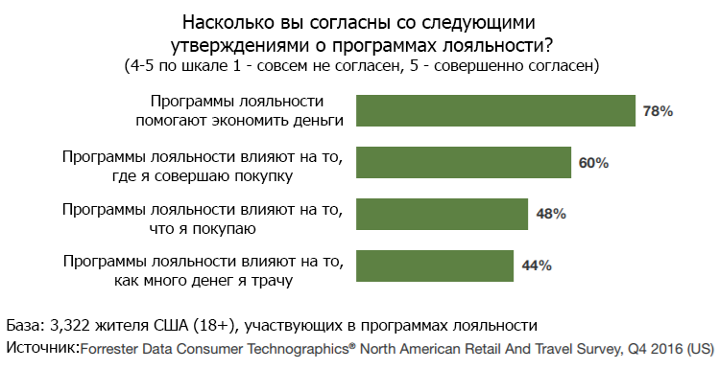

Рисунок 1 Программы лояльности

*Источник:* Forrester Data Consumer Technographics/North American Retail And Travel Survey

Программы лояльности рынка b2b бывают следующими:

1. Система уровней.
2. Неденежная система вознаграждений.
3. Партнерская программа.

Вознаграждение покупателей с помощью продуктов или услуг партнеров. Позволяет получить доступ к партнерской базе данных.

1. Скидки за количество покупок.
2. Организация выставок и конференций.

Несмотря на разницу между рынками, некоторые инициативы программ рынка b2c применяются и к среде b2b.

Таким образом, под программами лояльности понимают структурированные маркетинговые программы, поощряющие лояльное поведение покупателей. Эти программы не только побуждают покупателей к повторным покупкам, помогают укреплять позицию на рынке и обеспечивают более высокий уровень продаж, но и собирают необходимую информацию о привычках и предпочтениях покупателей. Наибольшим эффектом обладает система уровней потребителей.

## Средства построения лояльности

Лояльность связана в первую очередь с эмоциональной привязанностью потребителя и частотой покупок. Высокого уровня обоих показателей можно достичь за счет различных форм продвижения товаров, которые являются основным средством построения лояльности.

Существуют четыре формы продвижения товаров: реклама, стимулирование сбыта, связи с общественностью и прямой маркетинг.

1. Реклама

«Реклама – любая оплачиваемая конкретным заказчиком форма неличного представления и продвижения идей, товаров или услуг»[13]. Реклама является одним из ключевых инструментов продвижения и одним из основных способов донести информацию до покупателя, может влиять на отношения и поведенческие реакции, развивая сильную эмоциональную привязанность к фирме, бренду или товару.

В зависимости от цели, которую хочет достичь компания, реклама бывает трех видов: информативная, убеждающая и напоминающая. Информативная реклама необходима на начальной стадии продвижения товара, когда целью является создание первичного спроса. Убеждающая реклама играет важную роль на стадии конкурентной борьбы, когда создается избирательный спрос на определенную марку. Напоминающая реклама приобретает большое значение для продвижения уже известных товаров. Реклама в целом оказывает сильное воздействие на формирование долгосрочной лояльности потребителя, создание благоприятного образа фирмы, бренда товара и увеличение воспринимаемого качества. Особое значение для построения лояльности имеет убеждающая реклама, так как ее целью является убедить потребителя приобрести именно этот товар, выделить его среди конкурентов. Напоминающую рекламу можно использовать для повышения лояльности.

В рекламе существует множество каналов распространения, и, делая выбор, нужно оценить насколько они способны обеспечить нужное число контактов с целевой аудиторией. Эффективность этих контактов зависит от охвата аудитории, частоты контактов и силы их воздействия. Охват аудитории – количество человек, которые хотя бы раз контактировали с данным средством рекламы. Частота контактов – среднее число контактов потребителя с выбранным средством рекламы. Сила воздействия – качественная ценность через средство рекламы. Первые два показателя берутся за определенный период времени. Для приобретения новых покупателей стоит обратить внимание на охват аудитории, а для оценки или увеличения уровня лояльности уже существующих – на частоту контактов и силу воздействия. При выборе канала распространения так же необходимо учитывать предпочтение аудитории, категорию продукта и стоимость рекламы. В таблице 2 представлены основные преимущества и недостатки каждого средства.

Таблица 2 Каналы распространения

|  |  |  |
| --- | --- | --- |
| Канал распространения | Преимущества | Недостатки |
| Наружная реклама | Высокий охват | Творческие ограничения |
| Газеты | Высокий уровень охвата Быстрый эффект Стоимость | Непривлекательность для молодежи Плохое качество печати |
| Журналы | Хорошее качество печати Узкая целевая аудитория Вторичная аудитория | Небольшой охват Медленный эффект |
| Радио | Массовость Высокая степень избирательности Стоимость | Затрудненное восприятие  на слух Непродолжительность воздействия |
| Телевидение | Высокий уровень охвата Сочетание звука, изображения и динамики | Непродолжительность воздействия Стоимость Высокая конкуренция |
| Интернет | Высокий уровень охвата Возможность интерактивности Высокая избирательность | Перенасыщенность информацией Недоверие |

*Источник:* Котлер Ф. Основы маркетинга – М.: ООО «И.Д. Вильямс» – 2013

Последние несколько лет особое внимание уделяется рекламе в интернете. Интернет-реклама может быть представлена текстом, изображением, видео, и в любом случае она является контекстной. Она может быть представлена следующими видами:

* Сайт
* SEO – поисковая оптимизация
* Баннеры на сайтах
* Рассылка по электронной почте
* Продвижение в социальных сетях
* Работа в сообществах
* Вирусный маркетинг

Наиболее популярными новинками этого года в интернет-рекламе стали outstream-видео, чат-боты и многоканальный маркетинг[14].

Outstream-видео – это новый тип формата рекламы, который позволяет издателям показывать видеообъявления за пределами реальных видеопроигрывателей, например, в текстовых прерываниях строк или в углах веб-страницы. До выхода на рынок этого формата, компании были вынуждены запускать ролики только до или во время видео в видеопроигрывателе, что означало, что только эти издатели с видеоконтентом (например, YouTube или Vimeo) могут запускать эти объявления. Рекламодатели вынуждены были конкурировать за ограниченные места размещения. Outstream-реклама решает эту проблему и к тому же увеличивает охват аудитории, - теперь можно запускать ролики на всех сайтах.

Люди все больше времени тратят на социальные сети и мессенджеры, поэтому популярность чат-ботов так возросла. Чат-боты представляют собой агентства по автоматическому обслуживанию клиентов через сообщения в социальных сетях. Их возможности варьируются, они могут помочь заказать такси (например, Uber-бот), пиццу или подобрать одежду.

Многоканальный маркетинг строится на обеспечении беспрепятственного обмена опытом по всем каналам. Например, на сайте Disney можно забронировать билеты и детально спланировать поездку, в будущем следуя маршруту по мобильному телефону.

Объем российского рынка рекламы в 2016 году представлен на рисунке 2.

Он вырос на 11% до 360 миллиардов рублей, достигнув максимальной отметки за последние 16 лет по данным Ассоциации коммуникационных агентств России (АКАР). Объем интернет-сегмента вырос на 21% по сравнению с прошлым годом, а телевизионной рекламы – на 9%. Вместе они занимают 80% рынка.

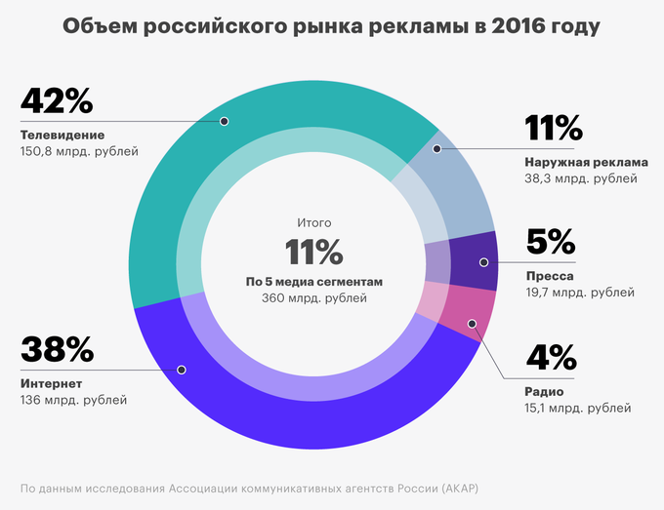

Рисунок 2 Объемы российского рынка рекламы в 2016 году

*Источник:* Ассоциация коммуникативных агентств России (АКАР)

1. Стимулирование сбыта

«Стимулирование сбыта – применение разнообразных, преимущественно краткосрочных, побудительных средств, призванных ускорить или увеличить продажи отдельных товаров или услуг потребителям или торговым предприятиям».[15]

Реклама является основой для покупки, в то время как стимулирование сбыта – это скорее поощрение. Стимулирование может быть представлено тремя категориями:

* Стимулирование потребителей (бесплатные пробы, купоны, премии, призы);
* Стимулирование торговли (снижение цен, скидки);
* Стимулирование деловых партнеров (торговые выставки и конференции).

Наиболее важную роль в построении лояльности играет стимулирование потребителей. Основные средства этой категории:

* Пробные образцы
* Купоны
* Денежные компенсации (скидки)
* Товары по льготной цене
* Премии (подарки)
* Призы (конкурсы, лотереи, игры)
* Поощрение постоянных клиентов
* Бесплатные пробы
* Гарантии
* Совместное стимулирование
* Перекрестное стимулирование
* Реклама и демонстрация в местах продаж

Стимулирование сбыта, в отличие от рекламы, нацелено на краткосрочный эффект, однако ее используют для привлечения новых покупателей, поощрения постоянных и убеждения случайного потребителя сделать еще одну покупку, что является важными факторами для построения лояльности и переманивания потребителей у конкурентов[16].

1. Связи с общественностью

«Связи с общественностью – действия по установлению отношений с общественностью, включающие проведение программ, целью которых является продвижение или защита имиджа компании или ее товаров».[17]

Обычно компания создает отдел по связям с общественностью, в его функции входит:

* Установление отношений с прессой
* Формирование паблисити товаров (обеспечение их известности путем публикации информации)
* Осуществление корпоративных коммуникаций
* Консультирование
* Работа с рекламациями

Рекламация – претензия клиента в адрес компании, товара, услуги или работника. Оперативное принятие жалобы и решение проблемы способствуют формированию лояльности даже в условиях некорректного поведения работника, некачественного товара и прочих неудобств, причиненных потребителю.

Продуманное распространение информации содействует в выпуске новой продукции, формирует интерес к товарам определенной категории, создает в глазах потребителя благоприятный образ компании, бренда или товара и вызывает больше доверия, чем реклама[18]. Построение доверительных отношений с потребителем повышает уровень эмоциональной привязанности, играющей ключевую роль в построении воспринимаемой лояльности.

К основным инструментам связи с общественностью относятся:

* Публикации
* Мероприятия
* Новости
* Выступления
* Участие в общественной деятельности
* Средства идентификации

1. Прямой маркетинг

«Прямой маркетинг — это интерактивная маркетинговая система, которая для получения определенного потребительского отклика и/или для осуществления трансакции без посредников использует каналы прямой связи с потребителями[19]».

К каналам пря­мого маркетинга относятся:

* прямая почтовая рассылка
* маркетинг с использованием каталогов
* телемаркетинг
* телевидение прямого отклика
* маркетинг с использованием киосков
* электронный маркетинг

Очень важным элементом прямого маркетинга является управление базами данных, которое осуществляется и крупными, и малыми компаниями, поскольку они поддерживают обновленные записи своих клиентов и продуктов или услуг, которые они обычно покупают. Тем не менее, прямые маркетологи идут на один шаг вперед с этими записями: они оценивают модели покупки и поведение существующих клиентов, а затем используют эти результаты для поиска новых клиентов и развития более целенаправленных продаж.

Существует также еще одна форма продвижения товара – личные продажи. Ее часто относят к прямому маркетингу. Личные продажи – непосредственный контакт продавца с покупателем, осуществляемый с целью продажи товара или услуги. Такое взаимодействие облегчает построение доверительных отношений и обмен информацией, помогая потенциальному покупателю объяснить свои требования и получить мгновенный ответ. Личные продажи активно используются в многоуровневом сетевом маркетинге, основанном на сети независимых дистрибьютеров.

Еще одним инструментом построения лояльности является система управления взаимоотношениями с клиентами или CRM-система (Customer Relationship Management). CRM-система – это прикладное программное обеспечение для организаций, предназначенное для автоматизации стратегий взаимодействия с клиентами[20]. Она помогает компаниям оставаться на связи с клиентами, обновлять новости, анонсировать предложения, спрашивать мнение, а также осуществлять обратную связь. Еще одной важной функцией является сбор данных о клиентах – их анкетные данные, предпочтения и любые мелочи, которые в последствие могут повлиять на взаимодействие с ними. Также CRM облегчает поиск информации для клиентов и помогает в работе с программами лояльности.

Таким образом, средствами построения лояльности являются пять форм продвижения товаров: реклама, стимулирование сбыта, связи с общественностью, прямой маркетинг и личные продажи. Реклама оказывает сильное воздействие на формирование долгосрочной лояльности потребителя. Наибольшее внимание уделяется интернет-рекламе, которая вместе с телевидением занимает 80% рынка рекламы. Стимулирование сбыта напротив, нацелено на краткосрочный эффект. Связи с общественностью содействуют в выпуске новой продукции, формируют интерес к товарам определенной категории и создают в глазах потребителя благоприятный образ компании, бренда или товара. Особым элементом прямого маркетинга является управление базами данных, которые используют для оценки поведения существующих потребителей, а затем для поиска новых покупателей. Также инструментом построения лояльности является CRM-система.

## CRM

Система CRM (Customer Relationship Management) - это набор бизнес мероприятий, поддерживаемый как технологиями, так и процессами, которые ориентированы на потребителя и призваны повысить эффективность бизнеса в области управления клиентами[21]. С более широкой точки зрения это целостный подход к повышению стоимости компании путем развития прибыльных, доверительных и долгосрочных отношений с покупателями, сочетающий маркетинговые стратегии и информационные технологии.[22]

В свою очередь, программное обеспечение CRM дает представление о взаимоотношениях с клиентами и бизнесом, отслеживая все коммуникации, сделанные компанией и ее клиентами, от истории покупок до контактной информации. Система управления взаимоотношениями имеет важное значение для качества обслуживания и быстрой реакции на изменения рынка.

Это программное обеспечение обычно полагается на стандартную структуру, хотя она может варьироваться у различных поставщиков. Структура включает в себя операционные и аналитические модули[23]. В операционном модуле программное обеспечение автоматизирует процессы продажи, маркетинга и обслуживания, чтобы сделать эти функции более эффективными и действенными. Операционные программные приложения включают те, которые поддерживают автоматизацию продаж (SFA), конфигурацию продукта, маркетинг событий, маркетинг возможностей и менеджмент контактов.

Аналитический модуль включает в себя технологии, которые объединяют информацию о клиентах и ​​предоставляют данные для улучшения бизнес-решений и действий, например ответы на вопросы «Что нужно предложить этому потребителю дальше?» или «Как покупатели могут быть сегментированы для целей агитации?».

Основная задача технологического решения CRM[24] - отслеживать, фиксировать и анализировать взаимодействия и транзакции клиентов с течением времени. Затем CRM помогает преобразовывать собранные данные в полезную информацию для направления деятельности, например, создавать персонализированные маркетинговые планы, разрабатывать новые продукты или услуги и коммуникационные программы, которые привлекают, вознаграждают и удерживают потребителей.

Исходя из этого, можно сказать, что основными мотивами использования CRM являются[25]:

* Повышение знания компании о клиентах для улучшения понимания их потребностей и ожиданий, поддержания индивидуальных отношений, повышения уровня их лояльности, удержания покупателей и обеспечения быстрого ответа по их запросам,
* Разработка индивидуальных продуктов и услуг, отличающихся от предлагаемых конкурентами,
* Установление канала связи с текущими и потенциальными покупателями,
* Снижение себестоимости продаж и послепродажного обслуживания (за счет повышения эффективности поиска новых поставщиков и потребителей),
* Совершенствование процессов принятия решений внутри организации, эффективности продаж, производительности и использования информационных технологий,
* Рационализация процессов разработки нового продукта с помощью определения еще не удовлетворенных, но уже существующих потребностей покупателей через улучшение характеристики или создание нового товара или услуги.

С помощью этого система CRM помогает в формировании лояльности. Глубокое понимание потребностей потребителей способствует увеличению персонализации предложения, быстрый ответ по запросам организует своевременную реакцию на негативные отзывы и качественный канал обратной связи. Совершенствование информационных технологий помогает внедрять актуальные программы лояльности и в целом повышает технологический уровень компании и помогает в работе с базами данных, сборе информации и удержании покупателей. Также сейчас все больше и больше путей интерактивного взаимодействия с потребителями, которое является важным аспектом для создания лояльности, связаны с внедрением новых технологий.

Таким образом, с широкой точки зрения CRM - это целостный подход к повышению стоимости компании путем развития прибыльных, доверительных и долгосрочных отношений с покупателями, сочетающий маркетинговые стратегии и информационные технологии. Программное обеспечение CRM дает представление о взаимоотношениях с клиентами и бизнесом. Его структура включает в себя операционные и аналитические модули. В операционном модуле программное обеспечение автоматизирует процессы продажи, маркетинга и обслуживания. Аналитический модуль включает в себя технологии, которые объединяют информацию о клиентах и ​​предоставляют данные для улучшения бизнес-решений.

Система CRM позволяет улучшать качество собираемой информации, лучше понимать потребности покупателей, осуществлять поиск более эффективных продаж, повышать уровень таких показателей как общая удовлетворенность покупателей, потребительская лояльность, улучшать обслуживание потребителей, повышать конкурентоспособность и создавать индивидуальные товары и услуги.

## Потребительская воронка

Для повышения лояльности очень важно понимать, на каком именно этапе теряется большая часть потребителей. Для этой цели подходит одна из классических моделей оценки бизнеса – маркетинговая воронка. Она показывает движение покупателя по этапам от момента контакта до покупки. (Рис. 3)

Первый этап – потребность. На нем оценивается количество человек, которым необходим наш товар или услуга. Следующий этап – осведомленность. Он отражает количество потребителей, знающих о нашем товаре, услуге или бренде из рекламы, рассказа друзей или откуда-либо еще. Затем происходит знакомство с товаром, заключающееся в сборе информации о нем, оценка стоимости и качества. После чего осуществляется покупка, и лишь немногие, совершившие ее станут лояльными покупателями. На каждом этапе часть потребителей теряется, и уже исходя из того, какой это этап, можно понять, в чем проблема и исправить ее.

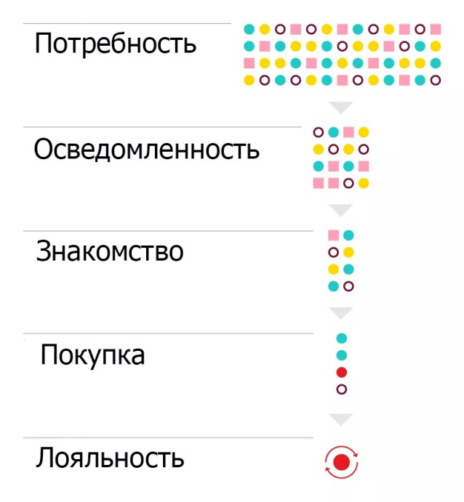 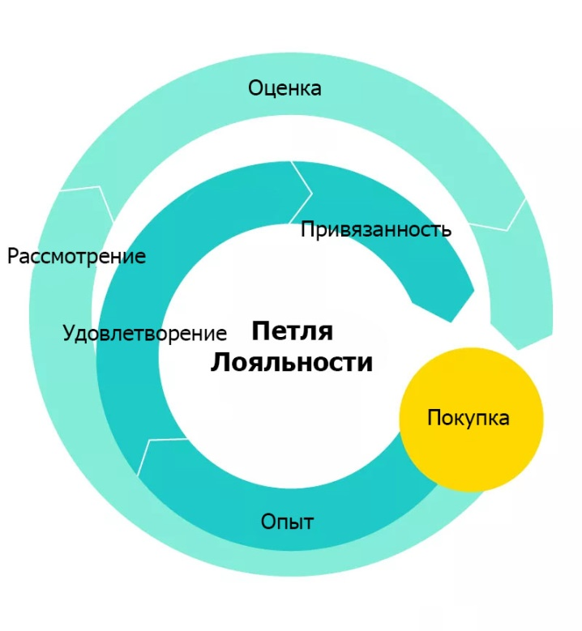

Рисунок 3 Потребительская воронка Рисунок 4 Петля Лояльности

*Источник:* URL: www.mckinsey.com *Источник:* URL: www.mckinsey.com

(Дата обращения: 14.11.2017) (Дата обращения: 14.11.2017)

Существует нелинейная вариация воронки, которая называется петля лояльности (Рис. 4). Она заключается в следующем: потребитель информируется о возможности приобрести товар. Это вызывает стадию рассмотрения, когда покупатель начинает размышлять о приобретении. Затем он начинает активный процесс оценивания, в котором он собирает информацию. Затем потребитель входит в момент покупки, но, в отличие от линейной модели, опыт после покупки предсказывает, вернется ли клиент к этой покупке снова или нет. Это непрерывный цикл – покупатель всегда переоценивает свое решение продолжать использовать этот продукт, услугу или бренд. Однако при этом, модель учитывает опыт клиента с покупкой, который может повлиять на выстраивание их долгосрочной лояльности после первоначальной покупки.

В целом, воронка представляет собой движение покупателя по четырем этапам психологического воздействия модели AIDA: внимание (Attention), интерес (Interest), желание (Desire) и действие (Action).[26] Она была предложена Элмо Льюисом в 1898 году.

Первый шаг – привлечение внимания. На данном этапе необходимо заставить потребителя заметить продукт. Так как рекламных сообщений на рынке схожих товаров и услуг довольно много, то такой шаг, как продуманные средства привлечения внимания, становится определяющим. Эффективно привлечь внимание могут:

* крупные шрифты и яркие цвета;
* публичные персоны, привлекательные люди;
* присутствие элементов юмора;
* риторические вопросы;
* представление преимуществ товара или услуги;
* слайды и анимация;
* фото и видео.

Второй этап – сохранение интереса. Способы, которые помогут сохранить интерес потребителя:

* акцент на полезность товара или услуги
* уникальное торговое предложение
* скидки и акции
* ограничение срока продажи

Третий шаг – это желание потребителя приобрести товар или услугу, являющееся естественным продолжением интереса. Данный шаг является самым сложным в модели AIDA, так как включает в себя огромное множество различных техник превращения интереса потребителя к товару или услуге в желание его приобрести. Основными способами являются:

* демонстрация серьезности предложения товара или услуги, солидности бизнеса, мощи компетенций и ресурсов компании
* убеждение потенциального клиента в уникальности предложения
* предложение бонусов, акций, скидок или дополнительных бесплатных услуг;
* убеждение клиента в низкой подверженности рискам при приобретении товара или услуги;
* представление наглядных отзывов других клиентов, ранее приобретавших тот же товар или услугу.

Последний этап – это заставить потребителя предпринять действие в отношении товара или услуги. Это самый простой и логичный шаг, в ходе которого происходит непосредственно сам процесс покупки. В своем рекламном сообщении в конце необходимо установить контакт с покупателем, выполнить призыв к действию (позвонить, написать, зайти и т.д.), то есть осуществить обратную связь.

Существуют так же другие модели этапов психологического воздействия на потребителя: ACCA, DIBABA[27], DAGMAR[28], модель иерархии эффектов[29].

Таким образом, маркетинговая воронка показывает движение покупателя по этапам от момента контакта до покупки и позволяет оценить, на каком этапе теряется большая часть покупателей.

**Выводы по главе:** подводя итоги, можно сказать, что потребительская лояльность может быть представлена как отношение, как поведение или как набор случайных факторов. Наиболее предпочтительными являются первые две модели, на основе которых лояльность делится на два вида – воспринимаемую и поведенческую, сочетания уровней которых образуют еще четыре вида – истинную, ложную, латентную и отсутствующую. Любая из них может быть достигнута с помощью программ лояльности. Программы лояльности – маркетинговые программы, поощряющие поведение покупателей. Они побуждают покупателей к повторным покупкам, а также собирают информацию об их привычках и предпочтениях. Средствами построения лояльности являются пять форм продвижения товара: реклама, стимулирование сбыта, связи с общественностью, прямой маркетинг и личные продажи. Реклама нацелена на долгосрочный эффект, стимулирование сбыта – на краткосрочный. Интернет-реклама и телевидение занимают 80% объема рынка рекламы. Связи с общественностью направлены на создание благоприятного образа компании, бренда или товара в глазах потребителя. Особым элементом прямого маркетинга является управление базами данных. Также инструментом построения лояльности является CRM-система. Она позволяет улучшать качество собираемой информации, лучше понимать потребности покупателей, улучшать обслуживание потребителей, повышать конкурентоспособность и создавать индивидуальные товары и услуги. Чтобы понять, на каком этапе теряется большая часть потребителей, можно использовать маркетинговую воронку, которая представляет собой движение покупателям по четырем этапам психологического воздействия модели AIDA.

# Методы формирования лояльности

## Цифровой маркетинг

С момента создания интернета, возможно, самого влиятельного изобретения со времен печатного станка, мир вступил в новую эпоху. Количество интернет-пользователей ежегодно растет и по данным Internet World Stats в 2017 году превысило половину населения Земли (Рис. 1).

Рисунок 1 Доля интернет-пользователей

*Источник*: http://www.internetworldstats.com/ (Дата обращения: 25.11.2017)

Эти технологии радикально изменили методы ведения бизнеса, и особенно методы, используемые компаниями для повышения осведомленности о своем продукте и услугах. Реклама уже давно переходит от традиционных подходов (телевидение, наружная реклама, прямой маркетинг и т.д.) к более цифро-ориентированному, и рекламодатели вкладывают все больше средств в цифровые технологии вместо привычных форматов. Одним из таких направлений стал digital (или цифровой) маркетинг.

Определение цифрового маркетинга скрыто в его названии – это маркетинг через цифровые средства и каналы. В сравнении с традиционным маркетингом цифровой имеет три важные характеристики:

1. Высокая эффективность.
2. Простота.
3. Интерактивность.

Основными средствами цифрового маркетинга являются:

* Создание сайта
* SEO (оптимизация сайта)  
  Самый общий тип цифрового маркетинга, который используется для увеличения видимости веб-сайта в поисковых системах. Существуют различные методы, задействованные в этом процессе, начиная с технического анализа и до ведения блога, создания ссылок и контента.
* SMM - социальные медиа.  
  Все, что касается управления имиджем бренда и создание сообществ на нескольких социальных каналах, включая ВКонтакте,Twitter, Facebook, Pinterest, Linkedin и многие другие. В группе фанатов бренда можно активно проводить мероприятия по повышению лояльности.
* Реклама в Интернете

Видеореклама, баннерная, текстовая. Сейчас любая реклама в интернете является контекстной.

* Маркетинг электронной почты.   
  Будучи одной из самых ранних форм цифрового маркетинга, он включает доставку персонализированных или целевых сообщений, основанных на поисковых запросах потребителя. К этой категории относятся рассылка по подписке и рассылка по базе данных.
* Инстаграм
* Блогеры
* Боты

Наиболее важны для формирования лояльности оптимизация сайта и социальные сети, так как они играют важную роль во взаимодействии с потребителями.

Цифровые каналы предлагают компаниям экономичные возможности для постоянного поддержания контактов с клиентами, что не только улучшает маркетинговые показатели, но и увеличивает лояльность потребителей. Учитывая такие перспективы, неудивительно, что использование таких каналов в маркетинге становится неотъемлемой частью стратегии во многих компаниях.

Интерактивность в цифровых медиа-приложениях помогает покупателям лучше искать информацию, быть инициаторами и самостоятельно получать интересующие их сведения, а также предоставляет им возможность провести время с брендом или товаром посредством игр, деятельности на веб-сайте или изучением продукта или услуги. Интерактивность также предоставляет маркетологам дополнительную информацию о потребностях, предпочтениях и интересах клиента. Кроме того, виртуальные сообщества объединяют потребителей с общими интересами из разных географических областей, укрепляя их лояльность. Цифровые каналы также содержат возможности и инструменты для персонализации, что тоже положительно сказывается на лояльности клиентов.

Таким образом, метод цифрового маркетинга, используемый для построения лояльности, строится на влиянии цифровых маркетинговых коммуникаций на лояльность потребителя[30]. Рассмотрим его на примере лояльности к бренду (Рис. 2)

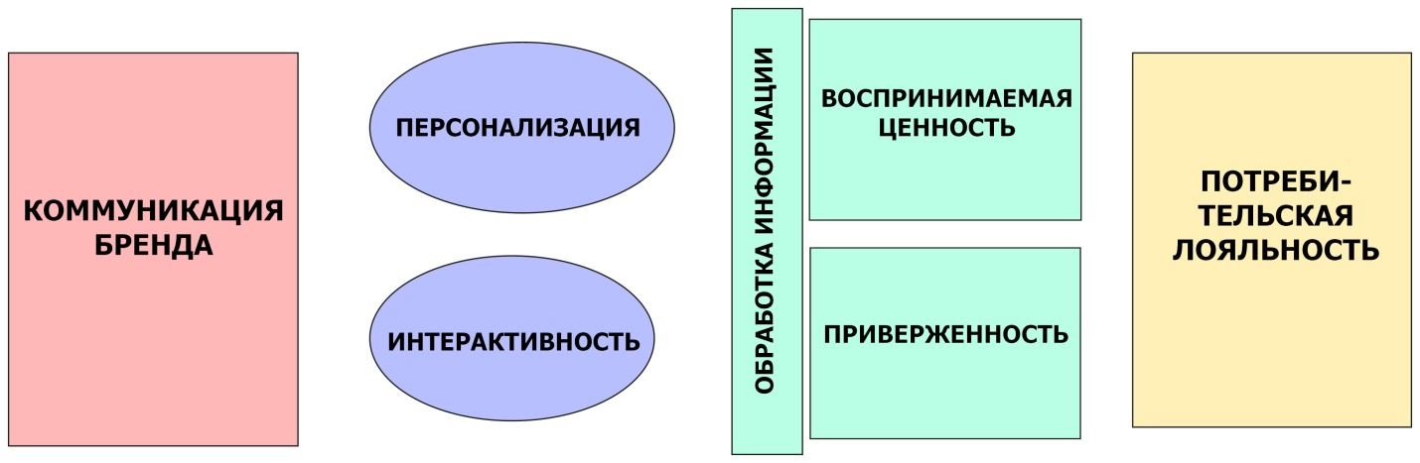

Рисунок 2 Метод цифрового маркетинга

*Составлено по:* Merisavo M. The interaction between digital marketing communication and customer loyalty – Helsinki – 2014

Модель, представленная на рисунке, состоит из средств (коммуникация бренда через разные каналы), модераторов (персонализация и интерактивность) и результатов (воспринимаемая ценность, приверженность и потребительская лояльность). Под коммуникацией бренда понимается связь между брендом и клиентом, которая может включать рекламу, прямой маркетинг, буклеты или деятельность потребителя в сообществе бренда. Основное внимание уделяется тому, как коммуникация бренда влияет на лояльность клиентов, одним из основных факторов является частота. Связь с брендом может быть персонализирована. Это должно увеличивать ценность связи для потребителя. Персонализация включает в себя контент, время и каналы. Кроме того коммуникация бренда может и должна быть интерактивна. Клиенты могут искать информацию, делать запросы, давать отзывы или использовать приложения, игры и другие действия, в которые их вовлекают маркетологи. Интерактивность включает в себя функции, процессы, восприятие и время, проведенное с брендом. Эффект коммуникации бренда строится в сознании клиентов посредством информационной обработки, что приводит к воспринимаемой ценности и приверженности. Наконец, влияние бренда и связь с лояльностью клиентов может быть обнаружена по их поведению и отношению.

Каждый из перечисленных элементов модели вносит свой вклад в построение потребительской лояльности. Рассмотрим некоторые из них подробнее:

1. Частота.

Постоянное общение с клиентами оказывает положительное влияние на их лояльность. Например, регулярные электронные рассылки, использование мобильных услуг, мобильные рекламные сообщения, предложения новых приложений оказывают положительное влияние на восприятие бренда потребителями. Это значит, что необходимо использовать цифровые каналы для рассылок не только с целью привлечения новых покупателей, но и для удержания старых. Однако, повторение сообщений эффективно только в определенной степени; положительные эффекты увеличивается до определенного уровня, пока реклама не начнет изнашиваться. После этого наступает эффект отрицательной навязчивости. Очень важно соблюдать баланс.

1. Персонализация.

Персонализация способствует повышению лояльности клиентов, создавая более личную, интересную и актуальную информацию и улучшая обслуживание. Реклама наиболее эффективна, когда она происходит близко к тому времени, когда потребитель готов совершить покупку. Примером персонализации могут быть индивидуальные сообщения или услуги мобильного определения местоположения с целью предложить товар или услугу, когда покупатель окажется рядом. К тому же, при наличии информации о каждом потребителе, можно формировать более личные предпочтения клиентов, что повышает эффективность бренда и соответственно уровень лояльности.

1. Интерактивность.

Цифровая среда предлагает экономичные и удобные возможности коммуникации с потребителем и предоставляет ему доступ к информации. Когда покупатель легко может найти нужные товары или услуги, поддержку, а также отфильтровать информацию, это повышает уровень удобства использования бренда. Интерактивность также увеличивает объем информации, которая может быть представлена ​​клиенту. Это может повысить узнаваемость бренда и, таким образом, клиентской лояльности

Интерактивность с функциональной точки зрения может быть представлена интерфейсом (формы обратной связи, чат, загрузки), функциями (аудио, видео, игры), процессами (взаимной коммуникации) и результатами (удовлетворенность пользователей). Эти функциональные элементы могут быть разными, в зависимости от используемого канала. С точки зрения процесса ключевыми элементами являются отзывчивость, двусторонняя связь, взаимность, обмен и участие.

1. Обработка информации.

Потребителю легче обрабатывать стимулы, если они уже были представлены ранее. То есть, увеличение частоты определенного сообщения помогает потребителю выстроить связь с брендом. Кроме того, знакомая информация при повторении обычно воспринимается как более достоверная. Повторение так же влияет на лояльность клиентов. Положительный опыт с брендом уменьшает поиск информации об альтернативах и оставляет в памяти покупателя положительные эмоции.

1. Воспринимаемая ценность.

Когда потребитель вступает в коммуникацию с брендом, он начинает формировать в своем сознании его ценность, которая может быть разделена на функциональную, экономическую, эмоциональную и социальную. Функциональная ценность описывает общую удовлетворенность функциональным качеством продукта и услуги. Социальная ценность связана с нашими отношениями с другими (например, бренд как символ статуса, принадлежность сообществу). Клиенты могут также воспринимать условную ценность, которая существует только в конкретной ситуации. Воспринимаемая клиентом ценность может рассматриваться как соотношение между воспринимаемыми выгодами и воспринимаемой жертвой, или, другими словами, как общая оценка потребителем полезности продукта на основе восприятия того, что получено и что затрачено. Активное общение посредством цифровых коммуникаций снижает воспринимаемую жертву, уменьшая усилия клиента по поиску информации и, таким образом, повышает уровень потребительской лояльности.

1. Приверженность.

Приверженность обеспечивает связь между удовлетворением брендом и лояльностью. Она определяется как желание поддерживать взаимодействие с брендом. Как правило, приверженность ограничивает влияние негативной информации, связанной с брендом, и усиливает влияние позитивной информации, что приводит к тому, что клиенты остаются лояльными.

Примером высокого уровня интерактивности и коммуникации бренда является еще одно направление цифрового маркетинга, называемое phygital-маркетинг. Он образовался на стыке двух миров – физического и цифрового (physical + digital). Физический опыт запоминается лучше всего. Концепция phygital использует новейшие знания и инновации в коммуникационных технологиях, которые реализуются в физической среде. Инструменты этой концепции позволяют компаниям взаимодействовать со своей аудиторией быстрее и интереснее, так как маркетинговая коммуникация с использованием phygital более динамична и расширяет границы человеческого восприятия. Потребители стремятся получить индивидуальный опыт, легче и эффективнее взаимодействовать с брендом или продуктом. Все phygital технологии можно разделить на три группы: использующие QR-коды, использующие дополненную реальность и использующие виртуальную реальность.

1. QR-коды (Quick Respond).

QR-код представляет собой специальный двумерный рисунок с расставленными особым образом черными и белыми квадратами. Он может содержать сообщения длиной до почти четырех с половиной тысяч символов или семи тысяч цифр. С помощью QR-кода можно положить товар в корзину прямо с рекламного постера или перейти на сайт, просто наведя камеру мобильного устройства на код. Это самый универсальный метод использования phygital технологии на практике.

1. Дополненная реальность.

Дополненная реальность – это сочетание реального мира и виртуальной среды. Эта технология работает на основе мобильных приложений в реальном времени и заключается в помещении в изображение камеры сгенерированный контент, например текст, неподвижную графику, видео, 3D-анимацию и т.д. Элементы дополненной реальности могут быть использованы в таких областях, как навигация и экскурсии, выбор товара, телевидение, печатные СМИ и реклама.

1. Виртуальная реальность.

Виртуальная реальность представляет собой симуляцию реального мира, в которой потребитель может взаимодействовать с контентом.

Таким образом, согласно методу цифрового маркетинга потребительская лояльность строится путем укрепления связи с брендом, повышением уровня персонализации и интерактивности, которые также позволяют увеличить скорость обработки информации потребителем и приводят к увеличению воспринимаемой ценности и приверженности, которые, в свою очередь являются связующим звеном между удовлетворением брендом и лояльностью.

Однако этот метод не берет в расчет некоторые показатели, которые будут рассмотрены в следующем параграфе.

## Метод 7Cs

На основании изученной литературы[31], мной был сформулирован метод 7Cs. Согласно данному методу, для построения лояльности необходимо управлять семью элементами: персонализацией, интерактивностью, стимулированием, заботой, сообществом, удобством и символом. Метод 7Cs повторяет некоторые категории метода цифрового маркетинга, но также рассматривает и другие, не учитываемые в предыдущей модели.

1. Персонализация (customization)

Суть этого элемента заключается в предоставлении более персонализированной и актуальной информации покупателям. Персонализация позволяет повышать лояльность потребителей не только за счет более личного и интересного взаимодействия, но и за счет сбора информации о предпочтениях клиентов. Здесь также важно учитывать такой фактор, как обратная связь, которая помогает подстроиться под потребителя, исправляя недостатки и совершенствуя преимущества.

1. Интерактивность (contact interactivity)

Интерактивность направлена на облегчение поиска информации, создание более удобных форм коммуникации с покупателем и обеспечения динамического характера взаимодействия между потребителем и брендом.

1. Стимулирование (cultivation)

Стимулирование подразумевает предоставление соответствующей информации и стимулов, чтобы убедить потребителя приобретать больше и чаще, то есть использование программ лояльности, которые были описаны в предыдущей главе.

1. Забота (care)

В первую очередь необходимо заботиться об обеспечении высокого уровня сервиса. Это касается внутренней организационной структуры, а именно поиска надежных поставщиков, уменьшения дефектов производства, применения удобных логистических схем и быстрого решения возникающих проблем. Так же это касается работы с персоналом, который имеет дело с клиентами. Сюда относятся подбор подходящего персонала с необходимыми качествами для работы с потребителями, обучение имеющегося персонала для подготовки взаимодействия с покупателями, разработка системы мотивации для работников и их стимулирование.

1. Принадлежность к сообществу (community)

Возможность потребителями обмениваться информацией и сравнивать опыт использования различных брендов и продуктов влияет на их потребительскую лояльность. Во-первых, это позволяет потребителям узнать о бренде или продукте от знакомых, что повышает их уровень доверия. А во-вторых, если определенный бренд или товар помогает чувствовать себя частью общества, он начинает вызывать положительные эмоции и привязанность.

1. Удобство (convenience)

Этот элемент минимизирует усилия потребителя, приложенные для получения товара или услуги. Он основан на изучении и продумывании действий покупателя в ходе приобретения и направлен на упрощение алгоритма действий на каждом этапе, чтобы все было просто, интуитивно и понятно.

1. Символ (character)

Создание собственного узнаваемого символа или слогана значительно повысит узнаванию бренда или товара, а также уровень лояльности. Этот символ должен быть запоминающимся, узнаваемым, понятным, должен ассоциироваться с положительными эмоциями или с явлениями, повышающими статус обладателя символом, и в то же время лаконичным и выделяющимся среди конкурентов. К этой же категории можно отнести построение репутации компании.

Чем выше уровень каждого из этих показателей, тем прочнее будет связь потребителя с компанией, и тем выше его лояльность. Метод 7Cs является более социально-ориентированным по сравнению с методом цифрового маркетинга и в отличие от последнего рассматривает такие позиции, как организацию персонала, программы лояльности и создание репутации компании.

## Продвижение бренда

Продвижение бренда играет значительную роль в формировании потребительской лояльности. Узнаваемость бренда, построение репутации компании увеличивают приверженность покупателей. В настоящее время продвижение бренда наиболее актуально в сети интернет. Большая целевая аудитория, возможность непосредственного взаимодействия с ней, интерактивность и высокая скорость распространения информации делают интернет удобным инструментом продвижения.

Основной формой продвижения в сети являются веб-сайт, использование социальных сетей и мобильных приложений. Грамотно оформленный веб-сайт формирует положительное отношение к бренду, помогает потребителю быстро найти необходимую информацию или совершить покупку. Использование социальных сетей необходимо для увеличения узнаваемости бренда и создании репутации. Они очень популярны, бесплатны и обеспечивают быстрое и эффективное взаимодействие с потребителем, а также в них можно создавать группы фанатов бренда. Мобильные приложения помогают внедрять программы лояльности, которые увеличивают привязанность к бренду.

Примером успешного продвижения бренда в интернете является «Starbucks». На ее официальном сайте расположена вся необходимая информация: виды кофе в продаже и инструкция к приготовлению, меню кофеен, информация о вай-фае, мобильных приложениях, системе вознаграждения, подарочных картах, блог и поиск магазинов. Кроме того, в честь нового года на сайте запущена игра с призами для участников программы лояльности Starbucks Rewards. Также на сайте присутствуют данные о влиянии компании на социальную среду, такие как помощь ветеранам и защита окружающей среды. Это создает благоприятное впечатление о бренде, особенно у сторонников этих движений. Компания уже несколько лет входит в ежегодный рейтинг самых этичных компаний мира благодаря их программе поддержки фермеров и использованию экологически-чистых продуктов и материалов.

«Starbucks» представлена почти во всех социальных сетях – ВКонтакте, Facebook, Twitter, Instagram, Google+, Pinterest и видео-канал на YouTube. Компания активно их использует, запуская различные проекты и флешмобы, например, проект, в котором пользователи выкладывали фотографии разрисованных стаканов из Starbucks с тегом WhiteCupContest, набрал огромную популярность. В 2015 году «Starbucks» сотрудничала с «Duracell Powermat», чтобы организовать беспроводную зарядку в своих магазинах в Великобритании, тем самым внедряя цифровые инновации в свои магазины.

Активность использования социальных сетей можно измерить по количеству участников группы или подписчиков, а также по рейтингу самых популярных брендов в социальных сетях. Например, в ВКонтакте на официальную группу подписано всего 152 тысячи человек (для сравнения, на группу Coca-Cola подписано больше 3 миллионов), это не очень хороший показатель. Однако в международных сообществах «Starbucks» занимает высокие позиции. В рейтинге самых популярных брендов в Facebook и Twitter компания занимает 6 и 5 места соответственно[32], имея аудиторию свыше 37 миллионов на Facebook и около 12 миллионов в Twitter.

Компания использует мобильное приложение для программы лояльности Starbucks Rewards. Это делает ее более интерактивной и эффективной. Приложение упрощает просмотр количества «звезд» (баллов) на счету, а так же делает заказы и совершает платежи прямо с телефона. За каждые 125 «звезд» покупатель получает подарок, каждый потраченный доллар равен двум «звездам». Программа также имеет два уровня: зеленый (0-299 звезд) и золотой (300+ звезд). Помимо использования таких технологий, как QR-коды, скачивание купонов и виртуальные подарочные карты, «Starbucks» использовала искусственный интеллект, чтобы позволить клиентам размещать заказы через голосовую команду и запустить интерфейс обмена сообщениями через приложение. Кроме того, мобильное приложение позволяет компании делать программу более динамичной – всякий раз, когда потребитель заходит в него, ему предлагается новое, ограниченное по времени предложение от бренда, позволяющее заработать еще больше баллов. Именно использование приложения, а не просто карты, сделало Starbucks Rewards отличным от других программ лояльности и внесло большой вклад в успех программы.

Оценить эффективность мобильного приложения можно с помощью следующих данных: на приложение Starbucks и карты лояльности загружено около 1,2 миллиарда долларов.[33] Это в два раза больше прибыли, которую компания имела 3 года назад, до запуска программы. Кроме того, около 41 транзакций «Starbucks» в США и Канаде были сделаны через карту лояльности, а около 24% платежей в США осуществлялись через мобильное приложение.

Оценить успешность продвижения в целом можно также с помощью показателя индекса потребительской лояльности, который для «Starbucks» равен 77 (этот показатель измеряется от -100 до 100), что является хорошим результатом, отражающим высокий уровень удовлетворенности и приверженности потребителей к бренду.

## Измерение лояльности

Для оценки эффективности построения лояльности, необходимо, в первую очередь, оценить охват аудитории, чтобы понять, какое количество человек было первоначально оповещено о бренде или продукте. Охват может быть представлен, как количество представителей целевой аудитории, имевших контакт с рекламным сообщением заданное число раз и как количество человек, видевших рекламное сообщение не менее определенного количества раз. В первом случае используют показатель Reach(n), во втором – Reach(n+). Они рассчитываются по следующим формулам[34]:

(1)

(2)

Если речь идет об интернет-ресурсе, нужно использовать такие показатели как количество посещений сайта (среднедневная и месячная аудитории), количество подписчиков в социальных медиа, число покупателей в сети. Эти данные можно собрать с помощью ЯндексМетрики и GoogleAnalytics.

Также можно использовать показатель конверсии, который рассчитывается следующим образом[35]:

(3)

Далее необходимо измерить саму лояльность. Инструментами измерения являются:

1. Опрос удовлетворенности покупателей

Постоянный мониторинг уровня удовлетворенности покупателей является важным компонентом оценки эффективности лояльности. Такие опросы должны проводиться время от времени, чтобы вовремя понять, если что-то идет не так.

1. Целевой опрос

Целевые опросы проводятся на случайной основе для более глубокого изучения возможностей или проблем. Они также являются важным инструментом при разработке новых продуктов.

1. Фокус-группа

Фокус-группа - это метод сбора информации, в ходе которого выясняется отношение участников к тому или иному продукту или виду деятельности. Обычно они содержат от шести до двенадцати человек, и обсуждение длится около часа.

1. Тайный покупатель

Тайный покупатель – это лицо, нанятое учреждением в качестве клиента, чтобы оценить качество обслуживания покупателей организацией. Руководство использует отчет, составленный таким покупателем, для определения сильных сторон и недостатков обслуживания и, при необходимости, вносит коррективы.

Основные преимущества и недостатки каждого инструмента измерения представлены в таблице 1.

Таблица 1 Инструменты измерения лояльности

|  |  |  |  |
| --- | --- | --- | --- |
| Инструмент | Преимущества | Недостатки | Что делает |
| Опрос удовлетворенности покупателей | Систематически отслеживает настроения потребителей | Должен проводиться регулярно; собирает только поверхностную информацию | Предупреждает о потенциальных проблемах |
| Целевой опрос | Предоставляет возможность детально исследовать проблемные области | Требует инвестиций в планирование, подготовку и анализ | Подбирает конкретную информацию из научной выборки клиентов для улучшения  продуктов / услуг или для разработки новых продуктов |
| Фокус-группа | Позволяет детально узнать мнение потребителей | Не является статистически значимым | Позволяет потребителям предлагать идеи для улучшения |
| Тайный покупатель | Оценивает обслуживание клиентов | Выявляет проблемы, характерные только для определенных отраслей или персонала | Выявляет основные преимущества и недостатки обслуживания клиентов |

*Источник*: Churchill C.F., Halpern S.S. Building Customer Loyalty – 2011

Показателями, связанными с измерением лояльности и оценкой эффективности ее построения являются: индекс лояльности, оценка удовлетворенности покупателей и индекс повторной покупки.

1. Индекс лояльности (Net Promoter Score – NPS)

Этот показатель указывает, насколько вероятно, что потребители будут рекомендовать данный продукт или услугу своим друзьям и родственникам, а также, насколько вероятно, что существующие клиенты снова будут покупать у данной компании.

Измеряется с помощью короткого опроса, где покупателям задается вопрос, насколько вероятно, что они порекомендуют данную компанию, бренд или товар по шкале от 1 до 10, где 0 – не стану рекомендовать, а 10 – обязательно порекомендую. На основе ответов, все потребители делятся на три группы:

* 0-6 баллов – критики
* 7-8 – нейтральные покупатели
* 9-10 – сторонники

Индекс лояльности рассчитывается по формуле[36]:

(4)

Получится результат от -100 до 100, и чем выше этот показатель, тем больше человек порекомендуют товар или компанию, и тем выше уровень лояльности потребителей.

1. Оценка удовлетворенности покупателей (Customer Satisfaction Score – CSAT)

Показывает, насколько удовлетворены покупатели товаром, услугой или брендом. Потребителям предлагается оценить взаимодействие с компанией по шкале от 1 до 5, где 1 – негативный опыт, 5 – все понравилось. Сам показатель рассчитывается следующим образом[37]:

(5)

Этот показатель отражает уровень удовлетворенности покупателями различных показателей, начиная от качества самого продукта и заканчивая качеством обслуживания, которые являются важными элементами в построении потребительской лояльности.

1. Индекс повторной покупки (Repeat Purchase Rate – RPR)[38]

Оценивает, какой процент клиентской базы совершает повторную покупку.

$RPR=\frac{\begin{aligned}Количество человек, \\ совершивших покупко более 1 раза\end{aligned}}{Общее количество покупателей}$ (6)

Повторные покупки способствуют приверженности и привязанности к товару или бренду, являются основой построения поведенческой лояльности и способствуют повышению лояльности в целом.

Для изучения отношения потребителей и оценки конкурентоспособности товара можно также воспользоваться моделью Фишбейна и методом идеальной точки.

1. Модель Фишбейна

Позволяет проанализировать отношение покупателей к товару или услуге. Рассчитывается как сумма произведений мнений о показателях данного продукта на оценочное значение этих показателей. Формула имеет следующий вид[39]:

(7)

где А – отношение потребителей к продукту, Bi – сила мнения, что товар имеет показатель i, а Ei – оценка показателя i. Мнения измеряют по семибалльной шкале со значениями от «маловероятно» до «очень вероятно» (что товар имеет данный показатель), оценку показателя обычно также измеряют по семибалльной шкале со значениями от «очень плохо» до «очень хорошо».

1. Метод идеальной точки.

Данный метод отражает представление покупателей об идеальной марке, и при этом также показывает их мнение о существующей. Отношение потребителей рассчитывается по формуле[40]:

(8)

где А – отношение потребителей к марке, Wi – значимость показателя i, Ii – идеальное значение характеристики i, Xi – мнение о фактической величине показателя. Потребителей просят указать, где, по их мнению, на шкале со значениями важных показателей находится определенная марка, а где идеальная. Чем ближе эти показатели друг к другу, тем благоприятнее отношение потребителей к данной марке.

Таким образом, для оценки эффективности построения лояльности необходимо измерить охват аудитории, количество посещений сайта, если речь идет об интернет-ресурсе, саму лояльность с помощью опросов, фокус-группы или тайного покупателя, а так же показатели лояльности, к которым относятся индекс лояльности, оценка удовлетворенности покупателей и индекс повторной покупки. Также можно использовать модель Фишбейна и метод идеальной точки, позволяющие выявить преимущества брендов конкурирующих товаров.

**Выводы по главе:** обобщая все выше сказанное, можно сказать, что согласно методу цифрового маркетинга, потребительская лояльность строится путем укрепления связи с брендом, повышением уровня персонализации и интерактивности, увеличением скорости обработки информации потребителем, которая приводит к увеличению воспринимаемой ценности и приверженности, которые являются связующим звеном между удовлетворением брендом и лояльностью. Метод 7Cs в отличие от метода цифрового маркетинга рассматривает еще и такие позиции, как организацию персонала, программы лояльности и создание репутации компании. Продвижение бренда также играет важную роль в формировании лояльности, основными средствами продвижения в интернете являются веб-сайт, социальные сети и мобильные приложения. Для оценки эффективности построения лояльности сначала измеряют такие показатели, как охват аудитории, количество посещений сайта и конверсия. Затем измеряют саму лояльность с помощью опросов фокус-группы или тайного покупателя. Для оценки эффективности ее построения используют индекс потребительской лояльности, оценку удовлетворенности покупателей и индекс повторной покупки. Для оценки конкурентоспособности товара используют модель Фишбейна и метод идеальной точки.

# Анализ формирования лояльности ГБОУ ДПО «СПб МРЦ»

## Обзор ГБОУ ДПО «СПб МРЦ»

Санкт-Петербургское государственное бюджетное образовательное учреждение дополнительного профессионального образования «Санкт-Петербургский межрегиональный ресурсный центр» (в дальнейшем МРЦ) существует на рынке с 2005 года.

Внешняя среда компании.

Рынок дополнительного профессионального образования регулируется федеральным законом от 29.12.2012 № 273-ФЗ «Об образовании в Российской Федерации», согласно которому основной целью такого образования является «удовлетворение образовательных и профессиональных потребностей, профессиональное развитие человека, обеспечение соответствия его квалификации меняющимся условиям профессиональной деятельности и социальной среды»[41].

В сегмент ДПО входят услуги образования для лиц преимущественно 25-64 лет. По данным исследования РАНХиГС «Мониторинг ДПО в России» (2016), наиболее востребованы в этом сегменте дополнительные образовательные услуги российских университетов, включая дистанционное обучение (49%); семинары, тренинги и курсы повышения квалификации в коммерческих организациях (29%). (Рис. 1)

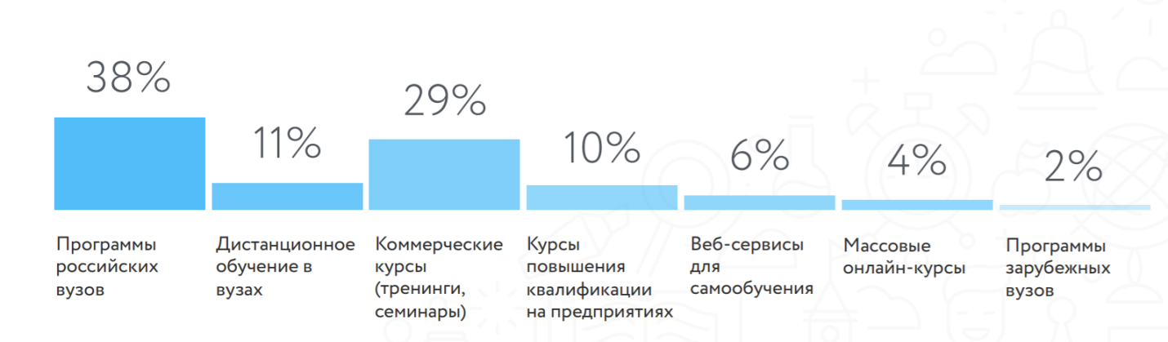

Рисунок 1 Структура ДПО

*Источник:* Исследование российского рынка онлайн-образования и образовательных технологий – 2017, №1 – Стр. 94 URL: http://edumarket.digital (Дата обращения: 28.03.2018)

Если работодателем было государство, то в 52% случаев оно оплачивало программы российских ВУЗов, в то время как финансирование от частных компаний распределилось в основном между коммерческими и университетскими курсами – 35% и 34% соответственно. Сами сотрудники, как и государство, отдавали предпочтение университетским программам, но немного меньше – только в 40% случаев, после которых примерно на одном уровне коммерческие курсы и дистанционное обучение – 32% и 29% соответственно. Курсы от предприятия не пользуются популярностью при выборе у сотрудников, но значительно финансируются государством – 4% против 19%. Подробнее пропорции финансирования представлены на рисунке 2.

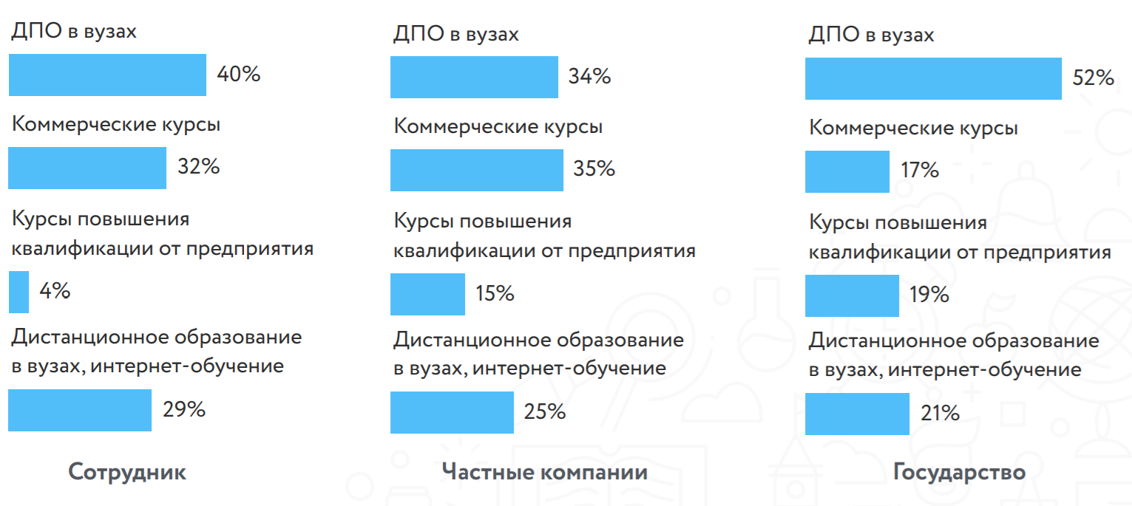

Рисунок 2 Финансирование ДПО (в опросе было возможно выбрать несколько вариантов ответа, сумма не сводится к 100%)

*Источник:* Исследование российского рынка онлайн-образования и образовательных технологий – 2017, №1 – Стр. 95 URL: http://edumarket.digital (Дата обращения: 28.03.2018)

Исходя из данных, предоставленных на рисунках 1 и 2 можно сказать, что основными конкурентами МРЦ как коммерческой организации являются ВУЗы, предоставляющие услуги ДПО и занимающие почти 50% рынка. Внутри сегмента коммерческих организаций нет четко выделенного лидера.

На ДПО в 2016 году государство выделило 20,1млрд. рублей, в 2017 – 22 млрд. рублей, однако прирост расходов замедляется[42]. В прошлом основной прирост расходов на дополнительное образование приходился на региональные и местные бюджеты (около 70% совокупных расходов). В предстоящем бюджетном цикле расходы федерального бюджета планируется увеличить (Рис. 3).

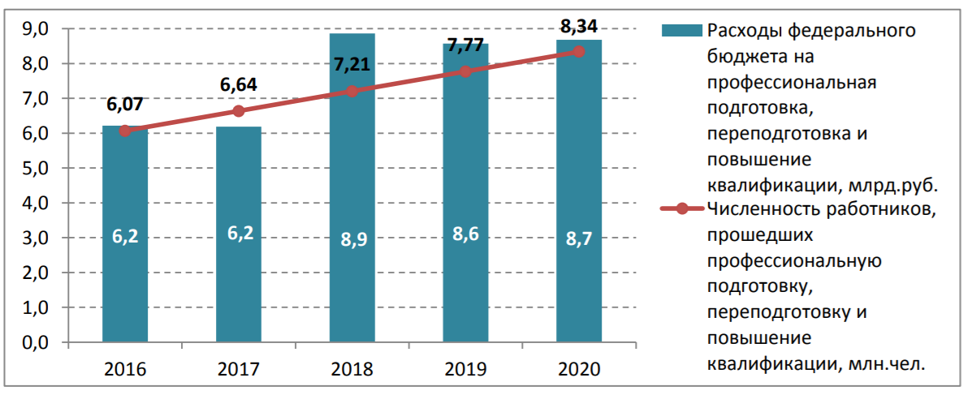

Рисунок 3 Динамика расходов федерального бюджета на систему дополнительного профессионального образования за период с 2010 по 2017 год (данные 2017 года — оценка, 2018-2020 годов — прогноз)

*Источник:* Бюллетень о сфере образования «Дополнительное профессиональное образование России – итоги реформ»// Аналитический центр при правительстве РФ – 2017, №14 – Стр. 7

Стоит обратить внимание на высокую долю сотрудников, готовых инвестировать в собственное образование. В 2017 году 40% человек оплатили услуги самостоятельно, и соответственно 60% работодатели, благодаря чему объем рынка ДПО оценивается в 105,1 млрд. рублей[43].

Отраслевое распределение на профессиональную подготовку, переподготовку и повышение квалификации работников за период с 2013 по 3016 год практически не изменилось, что свидетельствует о необходимости развития новых форм, содержания деятельности и обновления образовательных технологий (Рис.5).

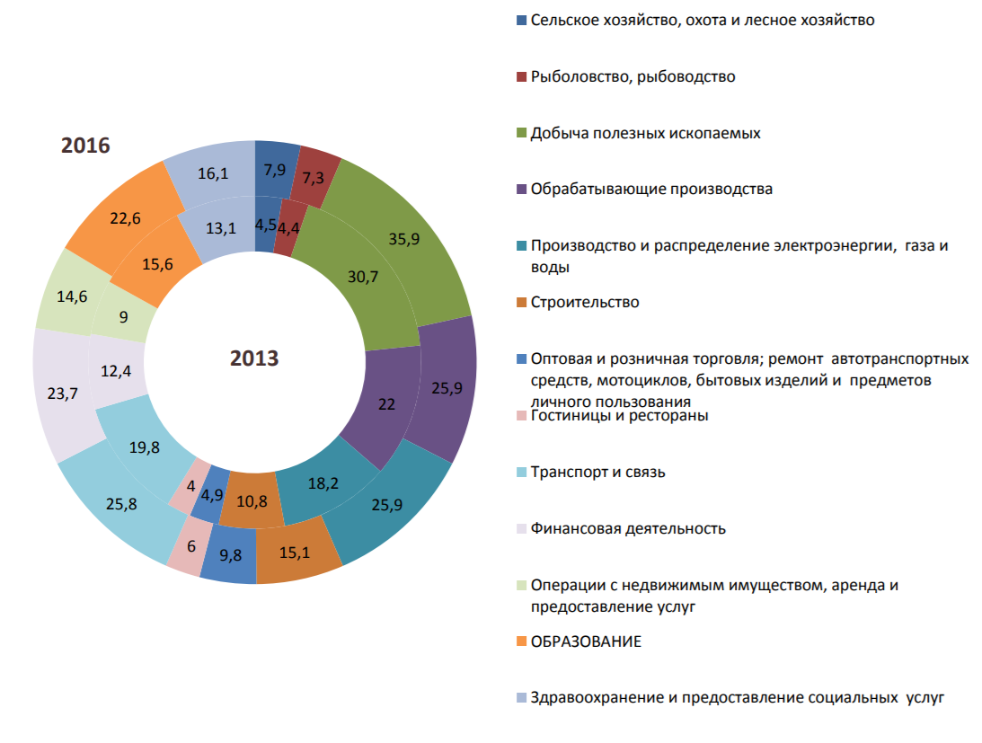

Рисунок 5 Отраслевой срез (доля обученных от списочного состава занятых, %)

*Источник:* Бюллетень о сфере образования «Дополнительное профессиональное образование России – итоги реформ»// Аналитический центр при правительстве РФ – 2017, №14 – Стр. 9

Лидирующую позицию занимают отрасли связанные с добычей полезных ископаемых, что объясняется активным развитием сырьевой экономики и появлением в этих отраслях крупных компаний.

Согласно исследованию «Мониторинг дополнительного профессионального образования в России» (РАНХиГС 2016), основной причиной отказа от ДПО (41%) является убежденность сотрудников в отсутствии потребности в таковом. Также повышению квалификации мешают отсутствие времени (27%) и финансовых возможностей (18%). (Рис.6) Решением проблемы нехватки времени может быть дистанционное обучение, популярность которого растет.

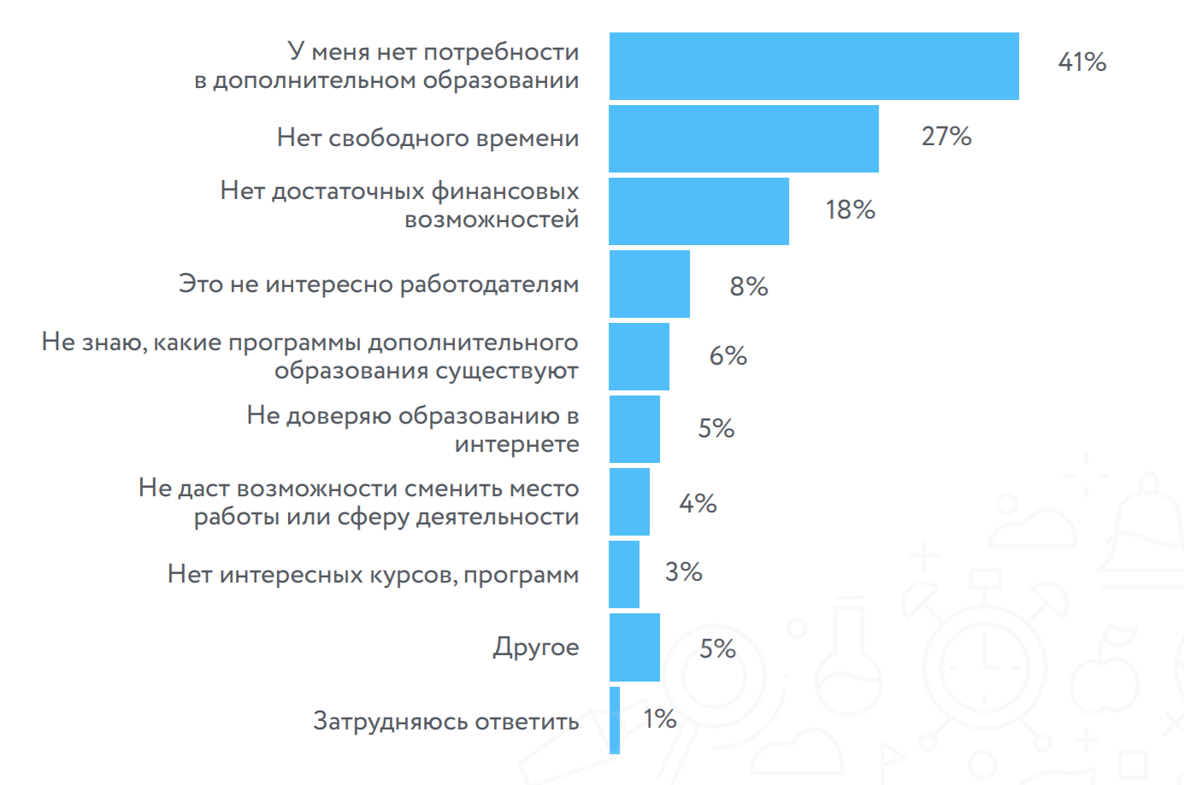

Рисунок 6 Что мешает получению ДПО (в опросе было возможно выбрать несколько вариантов ответа, сумма не сводится к 100%)

*Источник:* Исследование российского рынка онлайн-образования и образовательных технологий – 2017, №1 – Стр. 99 URL: http://edumarket.digital (Дата обращения: 28.03.2018)

Внутренняя среда компании.

«Межрегиональный ресурсный центр» работает в сфере подготовки резерва управленческих кадров, проводит конференции, семинары, курсы, тренинги для управленцев и специалистов из государственной сферы и бизнеса, занимается Президентской программой, организует стажировки. Все образовательные программы в МРЦ создаются для предприятий и органов власти с учетом их региональной и отраслевой специфики. Обучение проходит в очной, очно-дистанционной и дистанционной формах по различным темам:

* организация закупок,
* противодействие коррупции,
* энергосбережение и энергоэффективность,
* доступная среда,
* бюджетирование,
* проектное управление,
* кадровая работа,
* медиация.

Отдельный блок программ центра направлен на развитие личных и деловых качеств. В 2017 году свою квалификацию в Ресурсном центре повысили более 5 000 сотрудников из 2500 организаций, в числе которых:

* АО «Концерн «ЦНИИ «Электроприбор»
* Многофункциональный центр предоставления государственных и муниципальных услуг (СПб ГКУ «МФЦ»)
* Кадровый ресурсный центр Ямало-Ненецкого автономного округа (ГКУ ДПО «КРЦГМС ЯНАО»)
* ГУП «Петербургский метрополитен».

На рисунке 7 отображены объемы предоставленных за 2017 год услуг.

Рисунок 7 Объем обучения (чел.-час.) и количество мероприятий (шт.)

*Рассчитано по:* Отчет о результатах деятельности СПб ГБУ ДПО «СПб Ресурсный центр» – 2017

Штатная численность МРЦ с января 2017 составляет 60 штатных единиц. Среднесписочная численность – 56 человек, из которых 55 имеют высшее образование, в том числе 8 кандидатов наук. Количество уволенных сотрудников за 2017 год – 15 человек. На 2016 год среднесписочная численность составляла 49 человек, а количество уволенных за год – 29. Таким образом, можно рассчитать коэффициенты текучести на предприятии за последние 2 года по формуле:

$Ктек.=\frac{Кол-во уволенных}{Среднесписочная численность}*100\%$

В 2016 году коэффициент текучести составил 59%, а в 2017 почти вдвое меньше – 26,7%. Согласно исследованию, рекрутингового агентства Antal Russia, средняя текучесть кадров составила 21%, а в отрасли профессиональных услуг – 16%[44]. Несмотря на положительную динамику, коэффициент текучести МРЦ все еще превышает норму.

В соответствии с планом повышения квалификации, переподготовки руководителей, специалистов в 2017 году прошли обучение 28 работников.

Согласно отчету за 2017 год, доходы компании составили 116856,01 тыс. рублей, расходы – 95336,84 тыс. рублей. Таким образом, прибыль за 2017 год равна 21519,17 тыс. рублей. Структура расходов видна на рисунке 8.

Рисунок 8 Структура расходов МРЦ 2016г

*Рассчитано по:* Отчет о результатах деятельности СПб ГБУ ДПО «СПб Ресурсный центр» – 2017

В категорию прочих расходов также включены расходы на создание сайта в размере 127,1 тыс. рублей и расходы на рекламные материалы в размере 12,4 тыс. рублей. В сумме они составляют 139,5 тыс. рублей или 18,9% расходов этой категории.

Для привлечения клиентов МРЦ в основном использует такие средства, как прямая рассылка по электронной и обычной почте информации о запускаемых курсах и приглашений на мероприятия и инструменты PR. Ресурсный центр организует различные мероприятия и семинары, а также сотрудничает с крупными ВУЗами Санкт-Петербурга. Партнерский маркетинг содействует привлечению новых клиентов. Среди партнеров МРЦ присутствуют следующие организации:

* Генеральные консульства Финляндии, Германии и Японии в СПб
* ОАО «ТГК-1»
* Санкт-Петербургская торгово-промышленная палата
* Молодежный кадровый резерв СПб
* Резерв управленческих кадров СПб
* Российские железные дороги
* ГУП Водоканал
* Союз промышленников и предпринимателей СПб
* СПбГБУ «Центр энергосбережения»
* Китайский деловой центр
* И др.

Также стоит отметить наличие удобного и грамотно оформленного сайта компании, предоставляющего подробную необходимую информацию.

В МРЦ действует программа лояльности. Скидки организациям предоставляются в зависимости от количества направленных на обучение человек: 3-4 человека – 5%, 5 и более человек – 10%. При неоднократном (более двух раз) направлении сотрудников на обучение в течение года предоставляется скидка 15% на каждого работника на каждое последующее обучение в текущем году. Слушателям и выпускникам Президентской программы, не прошедшим стажировку (иностранную или российскую), предлагается скидка 5%, а прошедшим стажировку – 7%. Также для всех слушателей, прошедших обучение, регулярно проводятся бесплатные лекции по различным направлениям в зависимости от интересов аудитории.

На основе предоставленной информации был проведен SWOT-анализ ГБОУ ДПО «МРЦ». Его результат отражен в таблице 1.

Таблица 1 SWOT-анализ

|  |  |
| --- | --- |
| S (сильные стороны) | W (слабые стороны) |
| * Большой опыт работы (13 лет на рынке) * Надежные партнерские связи * Система повышения квалификации и обучения новых сотрудников * Регулярное проведение мероприятий и семинаров, обеспечивающих приток новых клиентов | * Неизвестность компании * Высокий для других регионов уровень цен * Низкое восприятие торговой марки * Низкий уровень осведомленности потребителей из-за широкой географии |

(Продолжение таблицы 1)

|  |  |
| --- | --- |
| * Широкий ассортимент услуг * Высокое качество предоставляемых услуг * Наличие программы лояльности * Удобный сайт | * Непропорциональное распределение затрат на маркетинг (почти 90% выделяются на оптимизацию работы сайта) |
| O (возможности) | T (угрозы) |
| * Ненасыщенность рынка * Отсутствие явного лидера * Популярность получения образования у коммерческих организаций среди частных компаний * Необходимость обновления образовательных технологий * Растущая популярность дистанционного обучения * Расширение географии для некоторых категорий услуг | * Высокая доля ВУЗов в отрасли * Снижение темпов государственного финансирования * Отсутствие мотивации потребителей получать дополнительное образование |

Оптимальными путями использования сильных сторон для достижения возможностей (S-O) являются: расширение пакета услуг или географии и увеличение количества программ дистанционного обучения. Также компании стоит уделить внимание разнообразию маркетинговых мероприятий и повышению уровня восприятия и известности на рынке.

## Формирование лояльности потребителей МРЦ

На примере трех проектов, находящихся на различных этапах создания и запуска, были рассмотрены некоторые средства и элементы построения лояльности.

1. Проект «Доступная среда».

Сегодня человек с дополнительными потребностями должен быть максимально включен в общественную жизнь, получить возможность для личного и профессионального развития. С 1 января 2018 года изменились требования по контролю за обеспечением доступности для инвалидов объектов и предоставляемых услуг, в том числе в сфере физической культуры и спорта. В связи с этим МРЦ запустил обучение по новым программам повышения квалификации «Организация деятельности учреждений по обеспечению доступности для инвалидов объектов и услуг» и «Обеспечение доступности для инвалидов объектов и услуг: этические аспекты, правила взаимодействия и оказания помощи инвалидам». Последняя предусматривает стажировку «Доступный Санкт-Петербург» с посещением стадиона «Зенит-Арена» и центра водных видов спорта «Невская волна». Эти программы разработаны для руководителей и специалистов физкультурно-спортивных организаций и ориентированы на формирование практических навыков организации работы   
по обеспечению доступности и непосредственному взаимодействию с инвалидами   
с различными видами ограничений жизнедеятельности.

При запуске любого проекта важно сначала проинформировать потенциальных потребителей о предоставлении новых услуг. Для этого необходимо определить этих потребителей, то есть создать базу данных. В базу данных для данного проекта вошли все регионы, кроме Ленинградской и Московской областей и Республики Крым, а именно: 22 республики, 9 краёв, 44 области, 1 автономная область, 4 автономных округа. В каждом регионе были изучены министерства или департаменты спорта, а также прочие спортивные организации. Изначально в базу вошли 200 наименований, но позже из них были отобраны 105, являющихся государственными организациями.

Следующим шагом стало создание рекламной брошюры и индивидуального письма. В брошюре указана суть программ повышения квалификации, даты проведения, форма обучения, количество часов и стоимость услуги, список ведущих экспертов и контакты – телефон и адрес сайта. Брошюра и индивидуальное письмо на имя министра, директора или другого руководителя организации были отправлены по электронной почте и почтой России, то есть использовались методы прямого маркетинга.

Обратная связь осуществлялась по телефону и электронной почте. Из 105 отправленных 14 писем не дошли в связи с техническими неполадками. На 31 писем был получен ответ по электронной почте, на 10 по телефону. Еще 50 писем были оставлены без ответа, вследствие чего потребовалось совершить телефонные звонки (Рис. 9).

Число организаций, согласившихся отправить сотрудников на прохождение хотя бы одной из программ повышения квалификации, составило 17. Число организаций, категорически отказавшихся, – 42. Остальные либо еще не приняли решение, либо не успели рассмотреть предложение (Рис. 10).

Рисунок 9 Обратная связь

*Рассчитано по:* база данных МРЦ

Рисунок 10 Результат рассылки

*Рассчитано по:* база данных МРЦ

Следуя модели потребительской воронки, можно сказать, что с этапа создания потребности до этапа осведомленности «потерялось» 14 контактов, то есть 13%. К этапу знакомства были утеряны еще 50 организаций, т.е. 47%. Однако, их удалось вернуть с помощью прямых телефонных звонков. К этапу покупки исчезли 40%. Таким образом, большинство покупателей были потеряны на этапах знакомства и покупки. Основной причиной отказа от совершения покупки является недостаточный уровень финансирования данных государственных организаций. Для сокращения потери потребителей на этих этапах можно пересмотреть способы подачи информации, чтобы сделать их более привлекательными и сильнее заинтересовать потенциальных потребителей, а также проанализировать возможность снижения уровня цен, т.к. для региональных организаций он достаточно высокий.

В целом, используемые при запуске этого проекта пути информирования клиентов, коммуникации с ними и повышение уровня персонализации являются важными элементами методов формирования лояльности потребителей.

2. Проект «Оценка персонала».

Особо актуальной темой последних лет является тема оценки эффективности и результативности обучения сотрудников - действительно ли обучение достигает своей цели и эффективно ли расходование средств организаций на обучение сотрудников. В этой связи часто упоминается необходимость использования оценки. Не во всех организациях есть условия и эксперты для ее проведения. МРЦ может быть интересен как партнер в организации оценки эффективности и результативности обучения. Стоит отметить, что для государственных предприятий и учреждений, занимающихся обучением, особый акцент может быть сделан на возможности получить заключение о том, что бюджетные средства, потраченные на обучение, потрачены эффективно и обосновать необходимость расходования бюджетных средств на обучение персонала.

МРЦ готов разработать и предложить следующие услуги:

1. Специальные психофизиологические исследования с использованием компьютерного полиграфа (далее - СПФИ)
2. Кадровый аудит

Кадровый аудит – процедура консультационного характера, которая позволяет с помощью экспертизы оценить эффективность управления кадровым потенциалом предприятия, а также способность к регулированию социально-трудовых отношений.

Используемые методы:

* Организационно-аналитические: проверка документов, анализ показателей эффективности деятельности персонала.
* Социально-психологические: опросы, анкетирования, тестирования персонала.
* Круговой метод (метод оценки 360 градусов) - оценка компетенций сотрудника компании людьми, с которыми он взаимодействует на разных уровнях (руководители, коллеги, подчиненные, в некоторых случаях клиенты и партнеры компании) посредством всеобщего анкетирования.
* Кейс-тестинг - метод оценки, основанный на решении небольших кейсов с открытыми или закрытыми вопросами, которые разрабатываются с учетом реальной ситуации, сложившейся в конкретной компании или в компании с аналогичной деятельностью и позволяет оценить навыки и умения специалистов.
* Фотография рабочего времени (ФРВ) — это вид наблюдения, при котором измеряют все без исключения затраты времени исполнителя за определенный период работы. В результате получают точный срез: чем именно и в течение какого времени занимался конкретный сотрудник.

1. Комплексная психологическая оценка персонала в организации.

Составление психологических портретов работников и руководителей организации:

* оценка управленческих компетенций руководителей с помощью экспертной оценки по методу «360 градусов»;
* социометрия и оценка особенностей профессионального и личностного взаимодействия работников организации в системах «коллега-коллега», «руководитель-подчиненный», «подразделение-подразделение»;
* оценка лояльности персонала;
* оценка мотивации персонала;
* составление рейтингов профессиональной и личностной эффективности персонала.

1. Оценка персонала организации перед обучением с целью построения наиболее эффективного процесса обучения.

Для многих руководителей и кадровых служб организаций вопрос эффективного расходования средств на обучение сотрудников крайне актуален. Оценка помогает решить такие вопросы, как «Чему стоить учить сотрудников, чтобы потраченные на обучение средства работали на организацию?», «Как сделать обучение результативным, учитывающим индивидуальный, профессиональный уровень сотрудника и особенности его функциональных задач?».

1. Оценка кандидатов при приеме на работу.
2. Оценка профессиональных компетенций.

Анализ рынка и сравнение услуг других организаций с услугами, предлагаемыми МРЦ в данной категории, дал следующие результаты. На рынке нет компаний, предлагающих одновременно услуги и оценки персонала, и проверки на полиграфе, поэтому все анализируемые фирмы разделены на 2 группы: аудиторско-консалтинговые и рекрутинговые компании и компании, проводящие исследования с помощью компьютерного полиграфа.

В первой группе были рассмотрены 8 компаний. Все из них специализируются в основном либо на аудите, либо на наборе персонала. Предоставляемые услуги по оценке персонала являются скорее дополнительными. Каждая из этих компаний предлагает такие услуги, как опросы и интервью с работниками и руководителями для определения их личностных и профессиональных характеристик. У 50% есть различные ролевые игры и моделирование бизнес-ситуаций. Оценка компетенций по методу «360 градусов» предлагают только две компании. Фотографию рабочего времени – одна. Оценка в общем случае направлена на действующих работников. Ни одна фирма не предлагает оценку кандидатов при приеме на работу. Также не рассматривается оценка персонала перед обучением для построения наиболее эффективного процесса обучения.

Стоимость варьируется в зависимости от количества оцениваемых сотрудников, предпочитаемых методов оценки и необходимой детализации отчетов. Однако указанная фиксированная цена значительно выше предлагаемой МРЦ (например, 3500 против 14000). Одна компания предлагает услуги абонементами сроком от 2 месяцев до года.

Некоторые привлекают клиентов бесплатными семинарами и видео-уроками.

Во второй группе рассмотрены 3 компании, они предлагают примерно одинаковые услуги по почти одинаковой стоимости, которые помимо совпадающих с услугами МРЦ включают также проверку увольняемого персонала и деловых партнеров. Цена, указанная за услуги, в 2-2,5 раза ниже предлагаемой МРЦ (3000 против 6000 и 4000 против 9000).

Эффективность данного проекта предполагается оценивать с помощью показателей Яндекс Метрики: количество посещений сайта, конверсия (действие покупателя – посещение раздела сайта, посвященного оценке персонала) и анкетирования.

Анализ рынка и деятельности конкурентов необходим для выявления существующей потребности и возможности занять эту нишу, а также для определения или создания конкурентного преимущества, способа выделиться и привлечь внимание потенциальных потребителей. Расширение пакета и предложение для рынка пусть не принципиально новых услуг, но нового сочетания уже существующих, свидетельствует о развитии фирмы и ее заботе о клиентах и их возможных потребностях, что повышает возможности персонализации и удобства коммуникации с потребителями.

3. «Мастерская проектов».

Межрегиональный ресурсный центр ежегодно проводит отбор на обучение по самой известной в России программе подготовки руководителей — Президентской программе подготовки управленческих кадров.

Основная цель программы — обеспечение организаций народного хозяйства РФ высококвалифицированными специалистами в области управления и организации производства, отвечающими современным требованиям экономики, способными эффективно работать в рыночных условиях, знакомыми с управленческой культурой  
и опытом ведущих зарубежных стран. Президентская программа призвана помочь управленческим кадрам получить актуальные знания, повысить уровень владения иностранным языком, погрузиться в среду единомышленников, наладить диалог между властью и бизнес-сообществом. Подготовку по Программе могут пройти руководители инновационных проектов, HR-менеджеры, маркетологи, специалисты по финансам. Система обучения построена по принципу «теории и практики»: управленческие кадры применяют новые знания при решении кейсов и разработке собственных бизнес-проектов.

В программе участвуют ведущие ВУЗы Санкт-Петербурга:

* Санкт-Петербургский университет технологий управления и экономики
* Санкт-Петербургский политехнический университет Петра Великого
* Санкт-Петербургский государственный экономический университет
* Национальный исследовательский университет Высшая школа экономики
* Санкт-Петербургский государственный университет

После обучения по Президентской программе управленцы могут пройти стажировку на ведущих зарубежных предприятиях, которые проходят в Германии, Франции, Японии и Китае.

Для выпускников Президентской программы этого года было проведено мероприятие «Мастерская проектов», в ходе которого выпускники прошлых лет проводили бизнес-тренинги, состоявшие из лекционной и практической части. В результате каждая группа участников предоставила свой проект по различным тематикам.

Важной составляющей этого мероприятия было создание возможности интерактивного взаимодействия и обмена контактами между всеми участниками. Для достижения этой цели был создан канал «Биржа контактов» в приложении Telegram, в который были приглашены все участники. В начале мероприятия на стойке регистрации у участников просили предоставить визитку, которые в течение бизнес-тренинга были отсканированы и добавлены в ленту. Таким образом, была создана галерея визиток, с помощью которой каждый из участников мог найти заинтересовавшего его партнера и связаться с ним. Также, для организации способа обратной связи, контакта с выпускниками и возможности в дальнейшем планировать и приглашать участников на мероприятия, лекции, стажировки или программы обучения был создан диалог-группа, в котором каждый мог поделиться отзывом, впечатлениями и фотографиями, а после обсудить дальнейшие планы.

Мероприятие было организовано на 96 человек. Из них 59 человек подписаны на Telegram-канал, 69 состоят в группе, а это почти 72%.

Предполагается измерить эффективность этого проекта таким показателем, отражающим в том числе и уровень потребительской лояльности, как индекс повторной покупки среди данной аудитории, а также количеству (доли в процентах) откликнувшихся на приглашения на следующие мероприятия. Дальнейшей целью существования канала является поддержание связи и превращение участников в постоянных клиентов.

В данном проекте внимание уделялось таким факторам, как интерактивность взаимодействия, создание атмосферы принадлежности к сообществу у потребителей и построение канала коммуникации, которые играют существенную роль в создании лояльности.

Таким образом, в совокупности эти проекты влияли на построение более доверительных взаимоотношений с потребителями, персонализированных и интерактивных каналов коммуникации, персонализацию предложения услуг, информирования клиентов, проявление таких важных для формирования лояльности аспектов, как забота о покупателях, об их удобстве и создание ощущения принадлежности к сообществу. Эффективность их влияния на общий уровень лояльности потребителей МРЦ предполагается оценивать с помощью классических показателей, рассмотренных в предыдущей главе:

1. Охват аудитории при прямой рассылке (проект «Доступная среда»)
2. Показатели сайта (все проекты)

* Посещаемость страниц с указанными услугами или мероприятиями,
* Показатели конверсии: требуемое действие – заключение договора (покупка услуги), просмотр информации о проекте.

1. Индекс потребительской лояльности (проекты «Доступная среда» и «Оценка персонала»)
2. Оценка удовлетворенности покупателей (все проекты)
3. Индекс повторной покупки («Мастерская проектов»)

Приобретение с помощью проведенных мероприятий и внедрения новых услуг лояльных потребителей увеличит уровень лояльности потребителей МРЦ в целом.

## Исследование лояльности потребителей МРЦ

Анализ сайта и социальных сетей.

Сайт МРЦ посещают за месяц 2875 посетителей, и он набирает до 11500 просмотров. Сайт оформлен грамотно, имеет несколько разделов, приятный интерфейс и понятную навигацию, а также предоставляет подробную информацию о компании и услугах. Средние показатели сайта за период с февраля по апрель 2018 представлены в таблице 2.

Доля новых посетителей в числе посетителей в целом значительна, но показатели глубины просмотра и времени на сайте не высоки. Доминирующим (44%) источником перехода на сайт являются поисковые системы (Google и Яндекс), также большую долю занимают прямые переходы. Наиболее низкий показатель у социальных сетей (6%).

Таблица 2 Показатели сайта МРЦ

|  |  |
| --- | --- |
| Посетители (чел) | 753 |
| Новые посетители | 572 |
| % отказов | 12,86% |
| Глубина просмотра (страниц) | 2,63% |
| Время на сайте (мин) | 2,69 |

*Составлено по:* отчет кадрового совета за 26 апреля

На рисунке 11 изображены источники перехода на сайт.

Рисунок 11 Переход на сайт МРЦ

*Составлено по:* отчет кадрового совета за 26 апреля

Согласно отчетам, наибольшая доля поисковых фраз приходится на фразы, содержащие в себе наименование «мрц» (свыше 93%), таким образом сайт не лидирует в предложенных по поиску предоставляемых услуг, т.е. таких фраз, как «повышение квалификации», «курсы обучения» и т.д., что снижает приток покупателей, которые не осведомлены о существовании центра.

МРЦ представлен практически во всех социальных сетях. Количество подписчиков и отметок «мне нравится» отображено в таблице 3 и рисунке 12.

Максимальное число подписчиков в наиболее популярной социальной сети России ВКонтакте соответствует минимальному количеству отметок «Мне нравится» от ее пользователей. Противоположная ситуация сложилась с Instagram. Facebook и Twitter заняли средние позиции. Также можно сделать вывод, что пользователи не проявляют активность, так как количество репостов и отметок «Мне нравится» совершенно не значительно в процентном соотношении с объемом аудитории.

Таблица 3 МРЦ в социальных сетях

|  |  |  |
| --- | --- | --- |
| Название социальной сети | Подписчики | "Мне нравится" (среднее) |
| VK | 1041 | 4 |
| Facebook | 601 | 8 |
| Twitter | 594 |  |
| Youtube | 14 |  |
| Instagram | 108 | 18 |

*Составлено по:* анализ социальных сетей

Рисунок 12 Соотношение подписчиков и отметок «Мне нравится»

*Составлено по:* анализ социальных сетей

Расчет показателей.

Для измерения уровня лояльности были проведены анонимные опросы среди 100 потребителей, прошедших обучение 4-5 месяцев назад. Их попросили оценить по шкале от 0 до 10, насколько вероятно, что они порекомендуют услуги МРЦ своим знакомым. Были получены следующие результаты:

0-6 – 15 человек (критики)

7-8 – 22 человека (нейтральные)

9-10 – 63 человек (сторонники)

Таким образом,

$NPS=\%сторонников-\%критиков= 63\%-15\%=48$%

Затем попросили оценить по шкале от 1 до 5 взаимодействие с компанией. Число ответивших 4-5 составило 70 человек.

Таким образом, $$CSAT=\frac{70}{100}×100\%=70\%$$

Также был измерен индекс повторной покупки. Количество человек, совершивших покупки более 1 раза составило 27.

$$RPR=\frac{27}{100}×100\%=27\%$$

В результате можно сказать, что у компании достаточно много лояльных потребителей, и в целом они довольны опытом взаимодействия с МРЦ. Однако следует уделить внимание тому факту, что 37% не уверены в готовности рекомендовать своим знакомым услуги этой организации, и попытаться снизить их количество. Также 30% оценивают работу с МРЦ скорее негативно. Следует изучить причины недовольства и устранить их по возможности. Индекс повторной покупки не высок, несмотря на достаточно неплохие показатели индекса лояльности и оценки удовлетворенности покупателей. Причина может быть в высокой стоимости услуг, недостаточном количестве программ дистанционного обучения, а также в том, что формирование новой потребности в повышении квалификации занимает более долгий срок.

Значительно больше внимания следует уделять работе с социальными сетями и повышать активность потребителей. Также для привлечения новых клиентов стоит расширить набор маркетинговых инструментов и мероприятий, например, развивать поисковую оптимизацию.

**Выводы по главе:** Оптимальными путями использования сильных сторон компании «МРЦ» для достижения возможностей (S-O) являются: расширение пакета услуг или географии и увеличение количества программ дистанционного обучения. Также компании стоит уделить внимание разнообразию маркетинговых мероприятий и повышению уровня восприятия и известности на рынке.

Для построения лояльности важным этапом является информирование потребителей о предоставляемой услуге, которое при работе над запуском проекта «Доступная среда» осуществлялось средствами прямого маркетинга. Была сформирована сегментированная база данных, осуществлена рекламная рассылка с использованием рекламной брошюры и информационного письма, а также осуществлена обратная связь и проанализированы результаты проведенной работы. Используя модель потребительской воронки, выяснилось, что большинство покупателей были потеряны на этапах знакомства и покупки. Для сокращения потери потребителей на этих этапах можно пересмотреть способы подачи информации, чтобы сделать их более привлекательными и сильнее заинтересовать потенциальных потребителей, а также проанализировать целесообразность снижения уровня цен, т.к. основной причиной отказа от совершения покупки стал недостаточный уровень финансирования компаний.

В целях повышения персонализации и удобства коммуникации с потребителем и предоставления услуг, которые являются необходимыми факторами построения лояльности потребителей, в ходе работы над созданием проекта «Оценка персонала» были разработаны различные услуги и методы их предоставления, а также их коррекция по результатам анализа рынка предоставления подобных услуг и цены конкурентов.

Не менее важными при формировании потребительской лояльности являются такие факторы, как интерактивность взаимодействия и создание атмосферы принадлежности к сообществу у потребителей. При осуществлении проекта «Мастерская проектов» было организовано и проведено мероприятие для слушателей Президентской программы, а также был создан канал в мессенджере Telegram «Биржа контактов» для обмена контактами между всеми участниками и организаторами. С целью организации способа обратной связи, контакта с выпускниками и возможности в дальнейшем планировать и приглашать участников на мероприятия, лекции, стажировки или программы обучения был создан диалог-группа, в котором каждый мог поделиться отзывом, впечатлениями и фотографиями.

Таким образом, в совокупности эти проекты влияли на построение более доверительных взаимоотношений с потребителями, персонализированных и интерактивных каналов коммуникации, персонализацию предложения услуг, информирования клиентов, проявление таких важных для формирования лояльности аспектов, как забота о покупателях, об их удобстве и создание ощущения принадлежности к сообществу. Эффективность их влияния на общий уровень лояльности потребителей МРЦ предполагается оценивать с помощью классических показателей, таких как охват аудитории при прямой рассылке, показатели сайта, индекс потребительской лояльности, оценка удовлетворенности покупателей и индекс повторной покупки.

В результате проведенной оценки существующего уровня лояльности потребителей МРЦ можно сказать, что у компании достаточно много лояльных клиентов, и в целом они довольны опытом взаимодействия с ней. Однако следует уделить внимание и изучить возможные причины недовольства некоторого процента потребителей и их нежелания рекомендовать услуги компании, и разработать возможные пути их устранения. Индекс повторной покупки не высок, несмотря на достаточно неплохие показатели индекса лояльности и оценки удовлетворенности покупателей. Причина может быть в высокой стоимости услуг, недостаточном количестве программ дистанционного обучения, а также в том, что формирование новой потребности в повышении квалификации занимает более долгий срок. Больше внимания следует уделять работе с социальными сетями и повышать активность потребителей. Также для привлечения новых клиентов стоит расширить набор маркетинговых инструментов и мероприятий, например, развивать поисковую оптимизацию.

# Заключение

Существует три подхода к определению лояльности: лояльность как отношение, как поведение и как набор случайных факторов. Наиболее значимыми являются первые две модели, ориентируясь на которые, лояльность делится на воспринимаемую и поведенческую. На основе сочетания их уровней существует еще одна классификация, согласно которой лояльность бывает истинной, ложной, латентной и отсутствующей. Эти лояльности могут быть достигнуты набором определенных структур, образующих программы лояльности. Программы лояльности – маркетинговые программы, поощряющие лояльное поведение покупателей. Они также позволяют собирать информацию о привычках и предпочтениях клиента. Для построения лояльности используются средства, которыми являются пять форм продвижения товара – реклама, стимулирование сбыта, связи с общественностью, прямой маркетинг и личные продажи. Наиболее актуальной сейчас является интернет-реклама и реклама на телевидении. Вместе они занимают 80% рекламного рынка. Стимулирование сбыта, в отличие от рекламы нацелено на краткосрочный эффект и активное привлечение новых покупателей. Связи с общественностью создают в глазах потребителя благоприятный образ и вызывают больше доверия. Прямой маркетинг использует особый элемент – управление базами данных, которые помогают оценить поведение существующих покупателей и поиска новых. Также инструментом построения лояльности является CRM-система. Классической моделью для оценки того, на каком этапе покупки теряется большая часть потребителей, является потребительская воронка. Она представляет собой движение покупателя по четырем этапам психологического воздействия модели AIDA.

Для построения лояльности используют метод цифрового маркетинга и метод 7Cs. Метод цифрового маркетинга использует такие средства, как коммуникацию бренда через различные каналы, персонализацию, интерактивность и скорость обработки информации для управления воспринимаемой ценностью и приверженностью покупателей, которые являются связующим звеном между коммуникацией бренда и потребительской лояльностью и вносят свой вклад в ее построение. Этот метод удобен и понятен, однако он не берет в расчет некоторые показатели. В отличие от него, метод 7Cs учитывает кроме персонализации и интерактивности еще и управление такими элементами, как программы лояльности, взаимодействие персонала с потребителем и построение репутации фирмы. Данный метод является более социально-ориентированным и направлен на понимание и облегчение действий покупателя на каждом этапе покупки. Элементы обоих методов помогают выстраивать более доверительные взаимоотношения с клиентами, повышать уровень их удовлетворенности и привязанности к бренду, компании, товару или услуги, что является ключевыми факторами для формирования лояльности. Продвижение бренда в сети интернет так же играет важную роль в построении потребительской лояльности. На примере продвижения бренда Starbucks через веб-сайт, социальные сети и мобильное приложение было рассмотрено, как грамотное продвижение увеличивает охват аудитории в социальных сетях и приверженность потребителей.

Для измерения эффективности построения лояльности, в первую очередь, необходимо измерить охват аудитории с помощью показателей охвата, количества посещений сайта и подписчиков в социальных медиа. Далее необходимо измерить саму лояльность с помощью опросов, фокус-групп или тайных покупателей. Наиболее важным инструментом являются опросы – опрос удовлетворенности покупателей и целевой опрос. Они позволяют систематически отслеживать настроения потребителей и предоставляют возможность детально исследовать проблемные области. Для измерения лояльности используют следующие показатели: индекс потребительской лояльности, оценку удовлетворенности покупателей и индекс повторной покупки. Каждый из этих показателей отражает необходимое для лояльных клиентов качество – вероятность рекомендации другим, уровень удовлетворенности и совершение повторных покупок, поэтому лучше использовать их комплексно. Для изучения конкурентоспособности товара используют модель Фишбейна и метод идеальной точки, которые позволяют проанализировать отношение покупателей к товару или услуге, а также узнать их мнение об идеальной марке. Эти методы также лучше использовать комплексно.

Исходя из SWOT-анализа ГБОУ ДПО «СПб МРЦ», можно сделать вывод, что оптимальными путями использования сильных сторон для достижения возможностей (S-O) являются:

* расширение пакета услуг или географии
* увеличение количества программ дистанционного обучения
* увеличение разнообразия маркетинговых мероприятий
* повышение уровня восприятия и известности на рынке.

Для построения лояльности важным этапом является информирование потребителей о предоставляемой услуге, которое при работе над запуском проекта «Доступная среда» осуществлялось средствами прямого маркетинга. Была сформирована сегментированная база данных, осуществлена рекламная рассылка с использованием рекламной брошюры и информационного письма, а также осуществлена обратная связь и проанализированы результаты проведенной работы. Используя модель потребительской воронки, выяснилось, что большинство покупателей были потеряны на этапах знакомства и покупки. Для сокращения потери потребителей на этих этапах можно пересмотреть способы подачи информации, чтобы сделать их более привлекательными и сильнее заинтересовать потенциальных потребителей, а также проанализировать целесообразность снижения уровня цен, т.к. основной причиной отказа от совершения покупки стал недостаточный уровень финансирования компаний.

В ходе работы над созданием проекта «Оценка персонала» были разработаны различные услуги и методы их предоставления, а также их коррекция по результатам анализа рынка предоставления подобных услуг и цены конкурентов. Анализ рынка и деятельности конкурентов необходим для выявления существующей потребности и возможности занять эту нишу, а также для определения или создания конкурентного преимущества, способа выделиться и привлечь внимание потенциальных потребителей. Расширение пакета и предложение для рынка пусть не принципиально новых услуг, но нового сочетания уже существующих, свидетельствует о развитии фирмы и ее заботе о клиентах и их возможных потребностях, что повышает возможности персонализации и удобства коммуникации с потребителями.

Не менее важными при формировании потребительской лояльности являются такие факторы, как интерактивность взаимодействия и создание атмосферы принадлежности к сообществу у потребителей. При осуществлении проекта «Мастерская проектов» было организовано и проведено мероприятие для слушателей Президентской программы, а также был создан канал в мессенджере Telegram «Биржа контактов» для обмена контактами между всеми участниками и организаторами. С целью организации способа обратной связи, контакта с выпускниками и возможности в дальнейшем планировать и приглашать участников на мероприятия, лекции, стажировки или программы обучения был создан диалог-группа, в котором каждый мог поделиться отзывом, впечатлениями и фотографиями.

Таким образом, в совокупности эти проекты влияли на такие факторы формирования лояльности, как построение более доверительных взаимоотношений с потребителями, персонализированных и интерактивных каналов коммуникации, персонализацию предложения услуг, информирования клиентов, проявление таких важных для формирования лояльности аспектов, как забота о покупателях, об их удобстве и создание ощущения принадлежности к сообществу. Эффективность их влияния на общий уровень лояльности потребителей МРЦ предполагается оценивать с помощью классических показателей, таких как охват аудитории при прямой рассылке, показатели сайта, индекс потребительской лояльности, оценка удовлетворенности покупателей и индекс повторной покупки.

В результате проведенной оценки существующего уровня лояльности потребителей МРЦ можно сказать, что у компании достаточно много лояльных клиентов, и в целом они довольны опытом взаимодействия с ней. Индекс повторной покупки не высок, несмотря на достаточно неплохие показатели индекса лояльности и оценки удовлетворенности покупателей. Причина может быть в высокой стоимости услуг, недостаточном количестве программ дистанционного обучения, а также в том, что формирование новой потребности в повышении квалификации занимает более долгий срок.

Для увеличения уровня лояльности потребителей «МРЦ» следует:

1. Провести работу с рекламациями (изучить возможные причины недовольства некоторого процента потребителей и их нежелания рекомендовать услуги компании),
2. Провести работу с социальными сетями и эффективно использовать их для взаимодействия с потребителями, информирования о новых услугах и повышения охвата аудитории,
3. Расширить набор маркетинговых инструментов и мероприятий для привлечения новых клиентов (например, развивать поисковую оптимизацию, активность в социальных сетях и использовать другие методы рекламы).

# Список использованных источников

1. Федеральный закон № 273-ФЗ от 29 декабря 2012 г. «Об образовании в Российской Феде­ рации» // Собрание законодательства Российской Федерации. – 2012 – Ст.76
2. Бабенко А.А. Анализ различных методов оценки потребительской лояльности// Вопросы экономики и управления – 2016. №1 – стр. 36 – 39
3. Бюллетень о сфере образования «Дополнительное профессиональное образование России – итоги реформ»// Аналитический центр при правительстве РФ – 2017, №14
4. Блэкуэлл Р., Миниард П., Энджел Дж. Поведение потребителей — СПб.: Питер – 2011
5. Исследование российского рынка онлайн-образования и образовательных технологий – 2017, №1 URL: http://edumarket.digital (Дата обращения: 28.03.2018)
6. Казакова А.Н. Концепция CRM и CRM системы на предприятиях// Символ науки – 2016. №1 – стр. 119 – 121
7. Канбекова Д.Р. Маркетинговая воронка: определение, этапы и показатели/ Д.Р. Канбекова// Молодежный Научный Вестник – 2017. №5 – стр. 262 – 266
8. Клиентская база данных СПб ГБУ ДПО «Ресурсный центр» – 2017
9. Котлер Ф. Основы маркетинга – М.: ООО «И.Д. Вильямс» – 2013
10. Отчет о результатах деятельности СПб ГБУ ДПО «СПб Ресурсный центр» – 2016
11. Отчет о результатах деятельности СПб ГБУ ДПО «СПб Ресурсный центр» – 2017
12. Уэллс У., Мориарти С. Реклама: принципы и практика/ Л. Богомолова – СПб.:   
    Питер – 2012
13. Федоров В.А. Модель Воздействия на Потребителя «AIDA» в Системе Маркетинговых Коммуникаций// Синергия наук – 2017. №11 – стр. 238 – 242
14. Aaker D. Building Strong Brands – Boston, MA: Free Press – 1996
15. Beck J., Chapman K. Understanding Relationship Marketing and Loyalty Program Effectiveness in Global Markets/ Journal of International Marketing – 2015. Vol. 23,   
    No. 3 – pp. 1 – 21
16. [Bustamante](http://www.emeraldinsight.com/author/Bustamante%2C+Juan+Carlos) J. Measuring customer experience/ Journal of Service Management – 2017. Vol. 28, №5 – pp. 884 – 913
17. Chang C. How can social networking sites help build customer loyalty? An empirical investigation// Total Quality Management – 2016. Vol. 27 No. 1 – pp. 111 – 123
18. Cheng T.C.E. , How does media richness contribute to customer loyalty to mobile instant messaging// Internet Research – 2017. Vol. 27 – pp. 520 – 537
19. Churchill C.F., Halpern S.S. Building Customer Loyalty – 2011
20. Collins E. How Consumers Really Feel About Loyalty Programs Landscape: The Customer Loyalty Playbook// For B2C Marketing Professionals – 2017
21. Day G.S. A two‐dimensional concept of brand loyalty/ G.S. Day// Journal of Advertising Research – 1969. Vol. 9 – pp. 29 – 35
22. Dick A.S., Basu K. (1994), “Customer loyalty: toward an integrated conceptual framework/ A.S. Dick// Journal of the Academy of Marketing Science – 1994. Vol. 22, No. 2 – pp. 99 – 113
23. Digital advertising around paid spaces, E-advertising industry’s revenue engine: A review and research agenda // [Telematics and Informatics](http://proxy.library.spbu.ru:2055/science/journal/07365853) – 2017. Vol. 34 – pp. 1650 – 1662
24. Eger L. Customer-oriented communication and Net Promoter Score/ [Journal of Retailing and Consumer Services](http://www.sciencedirect.com/science/journal/09696989) – 2017. Vol.35 – pp. 142 – 149
25. Ehrenberg A.S.C. Repeat‐Buying: Facts, Theory and Application – New York, NY: Oxford University Press – 1988
26. Fournier S. Consumers and their brands: developing relationship theory in consumer research// Journal of Consumer Research – 1998. Vol. 24 No. 4 – pp. 343 – 73
27. Gregory A. Understanding public relations in the ‘sharing economy// [Public Relations Review](http://www.sciencedirect.com/science/journal/03638111) – 2017. Vol. 43 – pp. 4 – 13
28. Hofmeyr J., Rice B. Commitment-Led Marketing. — John Wiley  and Sons – 2000
29. Jacoby J., Chestnut R. Brand Loyalty Measurement and Management – New York, NY: John Wiley & Sons – 1978
30. Javier F. Social influence in the adoption of a B2B loyalty program: The role of elite status members// [International Journal of Research in Marketing](http://www.sciencedirect.com/science/journal/01678116) – 2017
31. Jiang H. Dynamics of an advertising competition model with sales promotion// [Communications in Nonlinear Science and Numerical Simulation](http://www.sciencedirect.com/science/journal/10075704) – 2017.   
    Vol.42 – pp. 37 – 51
32. Keller K.L. Strategic Brand Management – NJ: Upper Saddle River – 1998
33. Kim J. TV and Internet advertising engagement as a state of immersion and presence// [Journal of Business Research](http://www.sciencedirect.com/science/journal/01482963) – 2017. Vol.76 – pp. 67 – 76
34. Lamberton C., Stephen T. A Thematic Exploration of Digital,Social Media, and Mobile Marketing: Research Evolution from 2000 to 2015// Journal of Marketing – 2016.   
    Vol. 80 – pp. 146 – 172
35. Larivier B. Modeling Heterogeneity in the Satisfaction, Loyalty Intention, and Shareholder Value Linkage: A Cross-Industry Analysis at the Customer and Firm Levels// Journal of Marketing Research – 2016. Vol. LIII – pp. 91 – 109
36. Larsson A. Building customer loyalty in digital banking: A study of bank staff’s perspectives on the challenges of digital CRM and loyalty// International Journal of Bank Marketing – 2017. Vol. 35 – pp. 858 – 877
37. Larsson A., Viitaoja Y. Building customer loyalty in digital banking: A study of bank staff’s perspectives on the challenges of digital CRM and loyalty// International Journal of Bank Marketing – 2017. Vol. 35 – pp. 858 – 877
38. Lee S.H., Hoffman K.D. Learning the Shamwow: Creating Infomercials to Teach the AIDA Model// Marketing Education Review – 2015. Vol. 25, no. 1 – pp. 9 – 14.
39. Lemon K. Understanding Customer Experience Throughout the Customer Journey// Journal of Marketing – 2016. Vol. 80 – pp. 69 – 96
40. [Lipiäinen](https://proxy.library.spbu.ru:2156/author/Lipi%C3%A4inen%2C+Heini+Sisko+Maarit) H. CRM in the digital age: implementation of CRM in three contemporary B2B firms// Journal of Systems and Information Technology – 2015 Vol.17, No.1, – pp.2-19
41. Liu F. Examining The Indirect Effect Of Customer Involvement For The Relationship Between Brand Equity And Customer Loyalty// The International Journal of Organizational Innovation – 2016. Vol 9 No. 2 – pp. 76 – 85
42. Mang’unyi E., Oumar T. The relationship between e-CRM and customer loyalty: a Kenyan Commercial Bank case study// Banks and Bank Systems – 2017 Vol.12, No.2 – pp. 106-115
43. Merisavo M. The interaction between digital marketing communication and customer loyalty – Helsinki – 2014
44. Moravcikova D. Brand Building with Using Phygital Marketing Communication// Journal of Economics, Business and Management – 2017. Vol. 5, No. 3
45. Oliver R.L. Satisfaction: A Behavioral Perspective on the Consumer – New York, NY: Irwin/McGraw‐Hill – 1997
46. Reichheld F.F. The Loyalty Effect Boston, MA: Harvard Business School Press – 1996
47. Srinivasan S. Customer loyalty in e-commerce: an exploration of its antecedents and consequences// Journal of Retailing – 2015. Vol.78 – pp.41 – 50
48. Thompson F., Chmura T. Loyalty Programs in Emerging and Developed Markets: The Impact of Cultural Values on Loyalty Program Choice// Journal of International Marketing – 2015. Vol. 23, No. 3 – pp. 87 – 103
49. Umashankar N., Morgan K. The Benefit of Becoming Friends: Complaining After Service Failures Leads Customers with Strong Ties to Increase Loyalty// Journal of Marketing – 2017. Vol.17 – pp. 79 – 98
50. Varajão J. Main motivations for CRM adoption by large Portuguese companies – a Principal Component Analysis// Procedia Computer Science 100 – 2016 Vol. 10, – pp.1269 – 1279
51. Vera J. Searching most influential variables to brand loyalty measurements: An exploratory studyBuscando las variables con mayor influencia en mediciones de lealtad: un estudio exploratorio// [Contaduría y Administración](http://www.sciencedirect.com/science/journal/01861042) – 2017. Vol. 62 – pp. 600 – 624
52. [Venturini](https://proxy.library.spbu.ru:2156/author/Venturini%2C+Wander+Trindade) W.,  [Benito](https://proxy.library.spbu.ru:2156/author/Benito%2C+%C3%93scar+Gonz%C3%A1lez) O. CRM software success: a proposed performance measurement scale// Journal of Knowledge Management – 2015 Vol. 19, No.4, – pp.856-875
53. URL: www.antalrussia.ru (Дата обращения: 28.03.2018)
54. URL: [www.marketwatch.com](http://www.marketwatch.com) (Дата обращения: 6.12.2017)
55. URL: www.mckinsey.com (Дата обращения: 14.11.2017)
56. URL: www.spbmrc.ru (Дата обращения: 27.03.2018)
57. URL: [www.socialbakers.com](http://www.socialbakers.com) (Дата обращения: 6.12.2017)

1. Day G.S. A two‐dimensional concept of brand loyalty/ G.S. Day// Journal of Advertising Research – 1969. Vol. 9 – pp. 29 – 35
2. Jacoby J., Chestnut R. Brand Loyalty Measurement and Management – New York, NY: John Wiley & Sons – 1978
3. Reichheld F.F. The Loyalty Effect Boston, MA: Harvard Business School Press – 1996
4. Dick A.S., Basu K. (1994), “Customer loyalty: toward an integrated conceptual framework/ A.S. Dick// Journal of the Academy of Marketing Science – 1994. Vol. 22 No. 2 – pp. 99 – 113
5. Oliver R.L. Satisfaction: A Behavioral Perspective on the Consumer – New York, NY: Irwin/McGraw‐Hill – 1997 – p.392
6. Keller K.L. Strategic Brand Management – NJ: Upper Saddle River – 1998
7. Aaker D. Building Strong Brands – Boston, MA: Free Press – 1996
8. Fournier S. Consumers and their brands: developing relationship theory in consumer research// Journal of Consumer Research – 1998. Vol. 24 No. 4 – pp. 343 – 73
9. По данным СПАРК-Интерфакс со ссылкой на финансовую отчетность компании
10. По данным финансовых результатов Аэрофлот 2016
11. Hofmeyr J., Rice B. Commitment-Led Marketing. — John Wiley  and Sons – 2000
12. International Journal of Business and Social Science Vol. 6, No. 8(1); August 2015
13. Котлер Ф. Основы маркетинга – М.: ООО «И.Д. Вильямс» – 2013– стр.402
14. Kim J. TV and Internet advertising engagement as a state of immersion and presence// [Journal of Business Research](http://www.sciencedirect.com/science/journal/01482963) – 2017. Vol.76 – p. 71
15. Котлер Ф. Основы маркетинга – М.: ООО «И.Д. Вильямс» – 2013 – стр. 412
16. Jiang H. Dynamics of an advertising competition model with sales promotion// [Communications in Nonlinear Science and Numerical Simulation](http://www.sciencedirect.com/science/journal/10075704" \o "Go to Communications in Nonlinear Science and Numerical Simulation on ScienceDirect) – 2017. Vol.42 – p.42
17. Котлер Ф. Основы маркетинга – М.: ООО «И.Д. Вильямс» – 2013– стр. 417
18. Gregory A. Understanding public relations in the sharing economy// [Public Relations Review](http://www.sciencedirect.com/science/journal/03638111" \o "Go to Public Relations Review on ScienceDirect) – 2017. Vol. 43 – p.10
19. Котлер Ф. Основы маркетинга – М.: ООО «И.Д. Вильямс» – 2013 – стр. 420
20. Казакова А.Н. Концепция CRM и CRM системы на предприятиях// Символ науки – 2016. №1 – стр. 119
21. [Venturini](https://proxy.library.spbu.ru:2156/author/Venturini%2C+Wander+Trindade) W.,  [Benito](https://proxy.library.spbu.ru:2156/author/Benito%2C+%C3%93scar+Gonz%C3%A1lez) O. CRM software success: a proposed performance measurement scale// Journal of Knowledge Management – 2015 Vol. 19, No.4, – pp.856-875
22. [Lipiäinen](https://proxy.library.spbu.ru:2156/author/Lipi%C3%A4inen%2C+Heini+Sisko+Maarit) H. CRM in the digital age: implementation of CRM in three contemporary B2B firms// Journal of Systems and Information Technology – 2015 Vol.17, No.1, – pp.2-19
23. [Venturini](https://proxy.library.spbu.ru:2156/author/Venturini%2C+Wander+Trindade) W.,  [Benito](https://proxy.library.spbu.ru:2156/author/Benito%2C+%C3%93scar+Gonz%C3%A1lez) O. CRM software success: a proposed performance measurement scale// Journal of Knowledge Management – 2015 Vol. 19, No.4, – pp.856-875
24. Там же
25. Varajão J. Main motivations for CRM adoption by large Portuguese companies – a Principal Component Analysis// Procedia Computer Science 100 – 2016 Vol. 10, – pp.1269 – 1279
26. Федоров В.А. Модель Воздействия на Потребителя «AIDA» в Системе Маркетинговых Коммуникаций// Синергия наук – 2017. №11 – стр. 238 – 242
27. Предложена Г. Гольдманом в 1953г.
28. Предложена Р. Колли в 1961г.
29. Предложена М. Реем в 1973г.
30. Merisavo M. The interaction between digital marketing communication and customer loyalty – Helsinki – 2014
31. Srinivasan S. Customer loyalty in e-commerce: an exploration of its antecedents and consequences// Journal of Retailing – 2015. Vol.78 – pp.41 – 50

    Larsson A., Viitaoja Y. Building customer loyalty in digital banking: A study of bank staff’s perspectives on the challenges of digital CRM and loyalty// International Journal of Bank Marketing – 2017. Vol. 35 – pp. 858 – 877

    Churchill C.F., Halpern S.S. Building Customer Loyalty – 2011
32. По данным www.socialbakers.com
33. Здесь и далее: по данным www.marketwatch.com
34. Уэллс У., Мориарти С. Реклама: принципы и практика/ Л. Богомолова – СПб.: Питер – 2012
35. Там же
36. Eger L. Customer-oriented communication and Net Promoter Score/ [Journal of Retailing and Consumer Services](http://www.sciencedirect.com/science/journal/09696989) – 2017. Vol.35 – pp. 142 – 149
37. [Bustamante](http://www.emeraldinsight.com/author/Bustamante%2C+Juan+Carlos) J. Measuring customer experience/ Journal of Service Management – 2017. Vol. 28, №5 – pp. 884 – 913
38. [Bustamante](http://www.emeraldinsight.com/author/Bustamante%2C+Juan+Carlos) J. Measuring customer experience/ Journal of Service Management – 2017. Vol. 28, №5 – pp. 884 – 913
39. Блэкуэлл Р., Миниард П., Энджел Дж. Поведение потребителей — СПб.: Питер – 2011
40. Там же
41. Федеральный закон № 273-ФЗ от 29 декабря 2012 г. «Об образовании в Российской Феде­ рации» // Собрание законодательства Российской Федерации. – 2012 – Ст.76
42. Бюллетень о сфере образования «Дополнительное профессиональное образование России – итоги реформ»// Аналитический центр при правительстве РФ – 2017, №14 – Стр. 7
43. Бюллетень о сфере образования «Дополнительное профессиональное образование России – итоги реформ»// Аналитический центр при правительстве РФ – 2017, №14 – Стр. 8
44. URL: www.antalrussia.ru (Дата обращения: 28.03.2018)